Bộ Giáo Dục Và Đào Tạo
Trường Đại Học Ngoại Ngữ - Tin Học Thành Phố Hồ Chí Minh
Khoa Công Nghệ Thông Tin


MÔN HỌC : BẢO ĐẢM CHẤT LƯỢNG PHẦN MỀM

ĐỀ TÀI : KIỂM THỬ WEBSITE BÁN SÁCH

Giáo Viên Hướng Dẫn : Trần Cẩm Tú

Thành Viên :
Nguyễn Bình Trọng – MSSV: 22DH113939
Đặng Anh Phát – MSSV: 22DH112667
Phạm Hồng Nhung– MSSV: 22DH114668

Tp. Hồ Chí Minh, Ngày 22 tháng 03 năm 2025
Nhận xét của giảng viên

Lời cảm ơn
Kính gửi cô Trần Cẩm Tú,
Chúng em xin gửi đến cô lời cảm ơn chân thành và sâu sắc nhất vì sự tận tâm, nhiệt huyết trong quá trình giảng dạy môn Bảo đảm chất lượng phần mềm. Nhờ có cô, chúng em không chỉ tiếp cận những kiến thức quan trọng mà còn hiểu rõ hơn về vai trò và trách nhiệm của một Tester chuyên nghiệp.
Trong suốt khóa học, cô đã không ngừng truyền đạt cho chúng em những kiến thức bổ ích về quy trình kiểm thử phần mềm, các phương pháp và kỹ thuật kiểm thử hiện đại. Không chỉ dừng lại ở lý thuyết, cô còn khuyến khích chúng em chủ động tìm tòi, nghiên cứu và thực hành để có thể áp dụng những gì đã học vào thực tế.
Nhờ sự hướng dẫn của cô, chúng em đã có cơ hội tham gia trực tiếp vào các hoạt động kiểm thử, học cách phân tích yêu cầu, thiết kế test case và thực hiện kiểm thử một cách bài bản. Những trải nghiệm thực tiễn này không chỉ giúp chúng em hiểu sâu hơn về công việc của một Tester mà còn rèn luyện tư duy logic, kỹ năng phát hiện và xử lý lỗi một cách hiệu quả.
Đặc biệt, chúng em vô cùng biết ơn vì cô luôn kiên nhẫn giải đáp mọi thắc mắc, chia sẻ những kinh nghiệm thực tế quý báu trong ngành kiểm thử phần mềm. Chính sự tận tâm và phong cách giảng dạy truyền cảm hứng của cô đã giúp chúng em có động lực học tập, nâng cao kiến thức và phát triển kỹ năng chuyên môn.
Chúng em trân trọng những gì cô đã dành cho lớp, từ sự hướng dẫn tận tình đến sự khích lệ và hỗ trợ trong suốt quá trình học tập. Những kiến thức mà cô truyền đạt sẽ là hành trang quý giá để chúng em tiếp tục phát triển trên con đường sự nghiệp sau này.
Một lần nữa, chúng em xin gửi lời cảm ơn chân thành và kính chúc cô luôn mạnh khỏe, hạnh phúc và thành công trong sự nghiệp giảng dạy.

Mục lục
I. Giới thiệu phần mềm: 5
1.1 Giới thiệu tổng quan: 5
1.2 Danh mục sản phẩm: 5
1.3 Giao diện người dùng: 5
1.4 Chương trình hỗ trợ khách hàng: 5
1.5 Sản phẩm nổi bật: 5
1.6 Tính năng bổ sung: 5
1.7 Kết luận: 5
II. Mục tiêu chất lượng: 6
2.1 Phạm vi kiểm thử automation: 6
2.1.1 Các chức năng chính cần kiểm thử: 6
2.1.1.1: Đăng nhập và đăng ký: 6
2.1.1.2: Quản lý sản phẩm: 6
2.1.1.3: Giỏ hàng và thanh toán: 6
2.1.1.4: Chương trình khuyến mãi: 6
2.1.1.5: Hỗ trợ khách hàng: 6
2.1.2 Các loại kiểm thử: 8
2.1.3 Công cụ kiểm thử: 8
2.2 Test Cases: 8
2.2.1: Login_Admin: 8
2.2.2: Login_User: 9
2.2.3: Register_User: 10
2.2.4: Product Management: 12
2.2.5: Order Management: 13
2.2.6: Category Management: 14
III. Test Scripts: 15
3.1: Test Scripts Login_Admin: 15
3.2: Test Scripts Login_User: 16
3.3: Register_User: 18
3.4: Product Management: 20

- Giới thiệu phần mềm:

Giới thiệu tổng quan:
- Tên website: NOVELTY
- Ngành nghề: Bán sách & văn phòng phẩm
- Mục tiêu: Cung cấp đa dạng các thể loại sách, văn phòng phẩm

Danh mục sản phẩm:
- Sách, tiểu thuyết, truyện tranh
- Văn phòng phẩm như bút, vở, v.v…

Giao diện người dùng:
- Thiết kế: Hiện đại và dễ sử dụng, với màu sắc tươi sáng thu hút
- Trang chủ: Hiển thị danh sách các sản phẩm nổi bật hoặc mới nhất. Mỗi sản phẩm có hình ảnh, tên, giá bán và nút “Khám phá ngay” hoặc “Thêm vào giỏ hàng”.
- Trang chi tiết sản phẩm: Hiển thị hình ảnh sản phẩm lớn ở bên trái, thông tin chi tiết ở bên phải bao gồm: tên sản phẩm, đánh giá sao, giá tiền, mô tả ngắn.
- Giỏ hàng và thanh toán: Danh sách sản phẩm đã thêm vào giỏ hàng, kèm theo thông tin về số lượng, giá cả và tổng tiền. Người dùng có thể chọn phương thức thanh toán phù hợp như thanh toán online hoặc tiền mặt khi nhận hàng.

Chương trình hỗ trợ khách hàng:
- Hoàn tiền: Đảm bảo hoàn tiền cho sản phẩm không đạt yêu cầu
- Vận chuyển miễn phí: Dành cho các đơn hàng trong khu vực nhất định
- Đổi trả dễ dàng: Khách hàng có thể trả hàng trong vòng 15 ngày

Sản phẩm nổi bật:
- Danh sách sản phẩm nổi bật: Hiển thị các sản phẩm đang giảm giá và được yêu thích nhất
- Giá cả: Cung cấp thông tin giá chính thức và giá gốc để khách hàng tham khảo

Tính năng bổ sung:
- Đăng ký nhận bản tin: Khách hàng có thể đăng ký để nhận cập nhật và khuyến mãi mới nhất
- Phân loại sản phẩm: Sản phẩm được phân loại theo mục, giúp khách hàng dễ dàng tìm kiếm

Kết luận:
Website bán sách của bạn có giao diện trực quan, giúp người dùng dễ dàng tìm kiếm và mua sắm. Các chức năng từ xem chi tiết sản phẩm đến thanh toán đều mượt mà, tối ưu trải nghiệm. Đây là một nền tảng tiềm năng để phát triển và mở rộng trong tương lai.
- Mục tiêu chất lượng:
  - Phạm vi kiểm thử automation:
Phạm vi kiểm thử tự động (automation testing) là một phầnn quan trọng trong quy trình phát triển phần mềm, nhằm đảm bảo rằng các chức năng của hệ thống hoạt động đúng như mong đợi và không có lỗi. Đối với website NOVELTY, phạm vi kiểm thử tự động sẽ bao gồm các khía cạnh sau:

2.1.1 Các chức năng chính cần kiểm thử:

2.1.1.1: Đăng nhập và đăng ký:
- Login_Admin: Kiểm thử chức năng đăng nhập của quản trị viên với các thông tin hợp lệ và không hợp lệ. Đảm bảo rằng quẩn trị viên có thể truy cập vào bảng điều khiển quản lý.
- Login _User: Kiểm thử chức năng đăng nhập của người dùng với các thông tin hợp lệ và không hợp lệ. Đảm bảo rằng người dùng có thể truy cập vào tài khoản cá nhân của mình.
- Register_User: Kiểm thử quy trình đăng ký tài khoản người dùng mới, bao gồm việc xác thực thông tin đầu vào và gửi email xác nhận.

2.1.1.2: Quản lý sản phẩm:
- Thêm sản phẩm: Kiểm thử chức năng thêm sản phẩm mới vào hệ thống, bao gồm việc nhập thông tin chi tiết như tên sản phẩm, mô tả, giá cả, hình ảnh, và các thuộc tính khác.
- Sửa sản phẩm: Kiểm thử chức năng sửa đổi thông tin sản phẩm đã có trong hệ thống.
- Xóa sản phẩm: Kiểm thử chức năng xóa sản phẩm khỏi hệ thống và đảm bảo rằng sản phẩm không còn xuất hiện trong danh sách.

2.1.1.3: Giỏ hàng và thanh toán:
- Thêm vào giỏ hàng: Kiểm thử chức năng thêm sản phẩm vào giỏ hàng và đảm bảo rằng số lượng và giá cả được cập nhật chính xác.
- Chỉnh sửa giỏ hàng: Kiểm thử chức năng chỉnh sửa giỏ hàng, bao gồm việc thay đổi số lượng sản phẩm hoặc xóa sản phẩm khỏi giỏ hàng.
- Quy trình thanh toán: Kiểm thử quy trình thanh toán, bao gồm việc nhập thông tin giao hàng, chọn phương thức thanh toán và xác nhận đơn hàng.

2.1.1.4: Hỗ trợ khách hàng:
Kiểm thử chức năng hỗ trợ khách hàng, bao gồm việc gửi yêu cầu hỗ trợ và theo dõi trạng thái yêu cầu.

2.1.2 Các loại kiểm thử:
- Kiểm thử chức năng (Funtional Testing): Đảm bảo rằng tất cả các chức năng của hệ thống hoạt động đúng như mong đợi.
- Kiểm thử hồi quy (Regression Testing): Đảm bảo rằng các thay đổi trong mã nguồn không làm ảnh hưởng đến các chức năng đã hoạt động trước đó.
- Kiểm thử hiệu xuất (Performance Testing): Đánh giá khả năng xử lý của hệ thống dưới tải cao, đảm bảo rằng hệ thống có thể phục vụ nhiều người dùng cùng lúc mà không bị chậm trễ.
- Kiểm thử bảo mật (Security Testing): Đảm bảo rằng hệ thống an toàn trước các mối đe dọa từ bên ngoài, bao gồm việc kiểm tra các lỗ hổng bảo mật.

2.1.3 Công cụ kiểm thử:
- Selenium: Sử dụng để tự đọng hóa kiểm thử giao diện nguời dùng cho các chức năng chính của website.
  - Test Cases:

2.2.1. Login_Admin
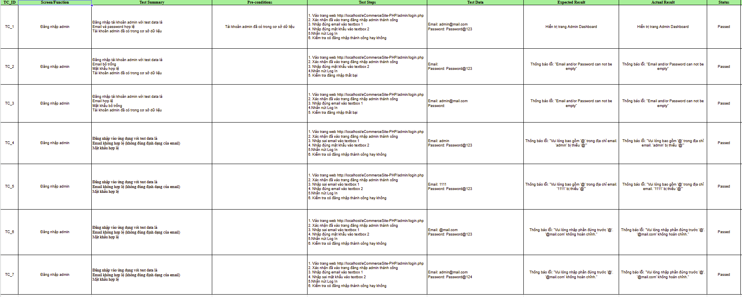

2.2.2. Login & Logout (User)
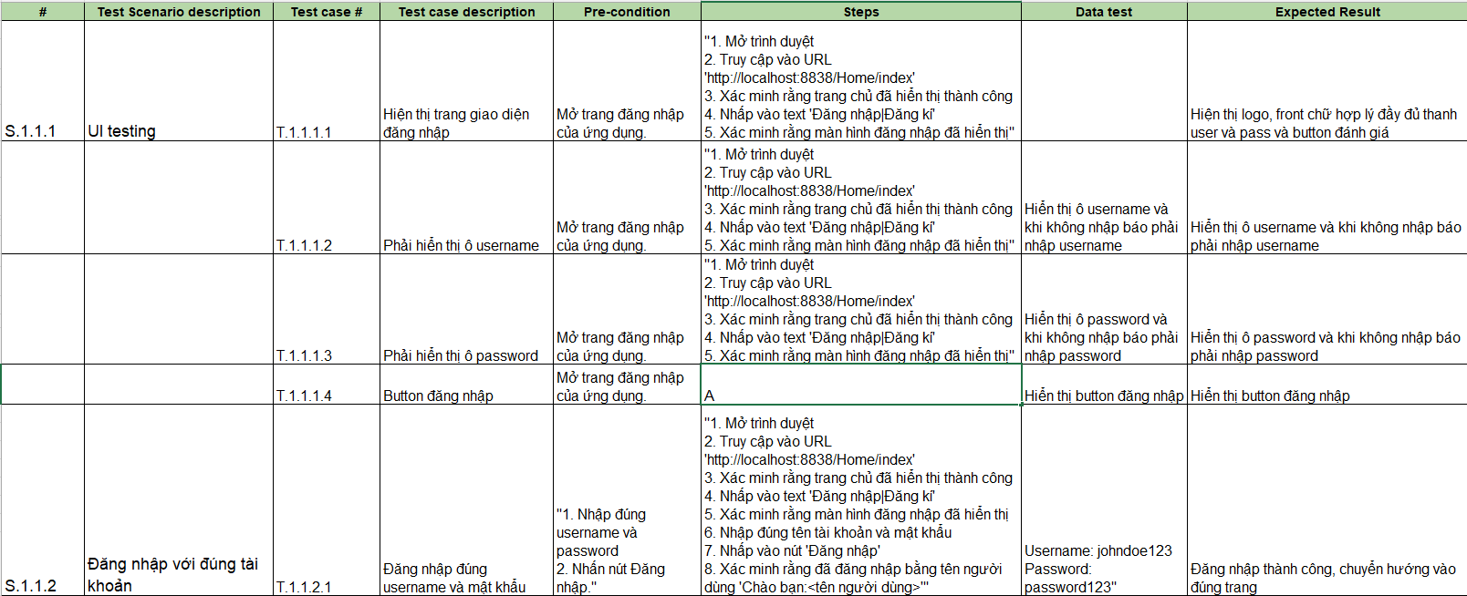
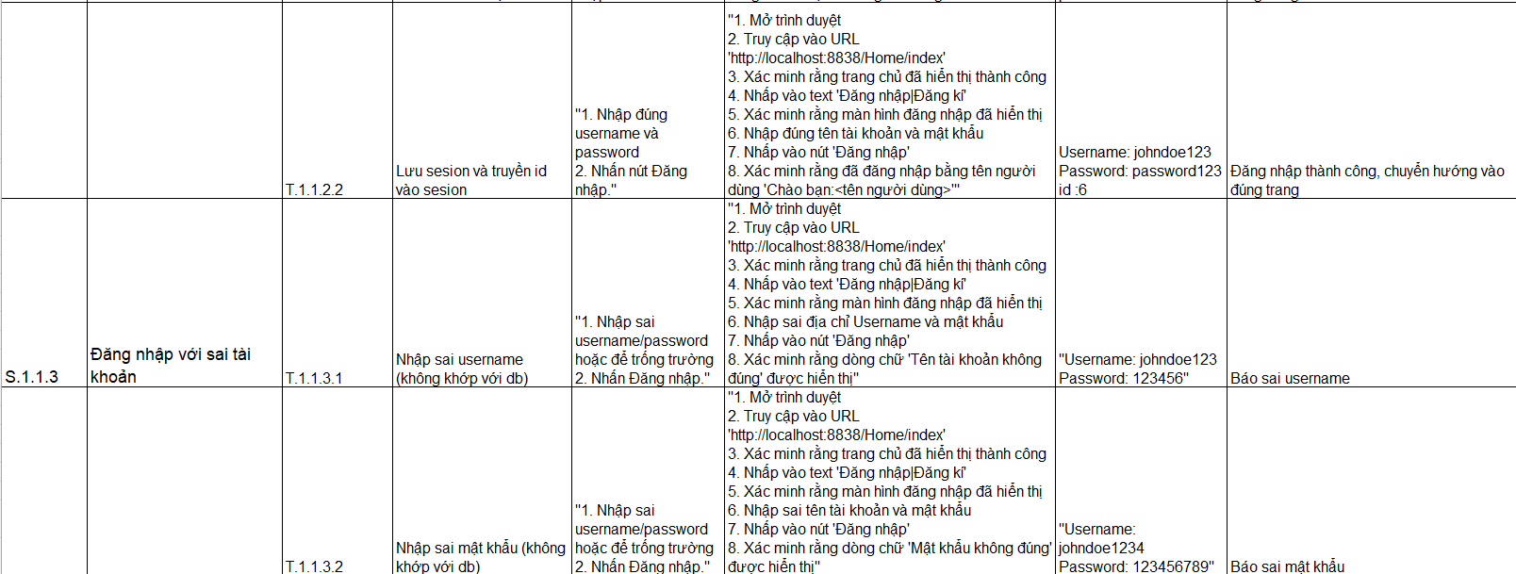
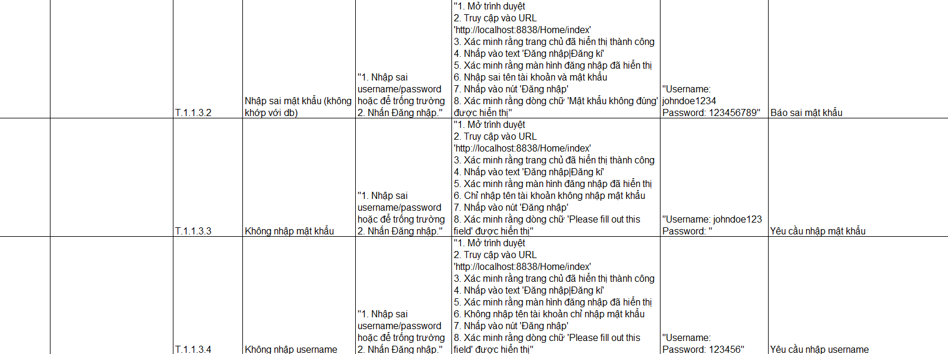
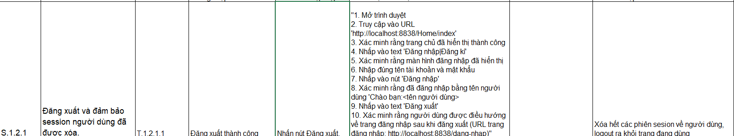

2.2.3. Register (User)
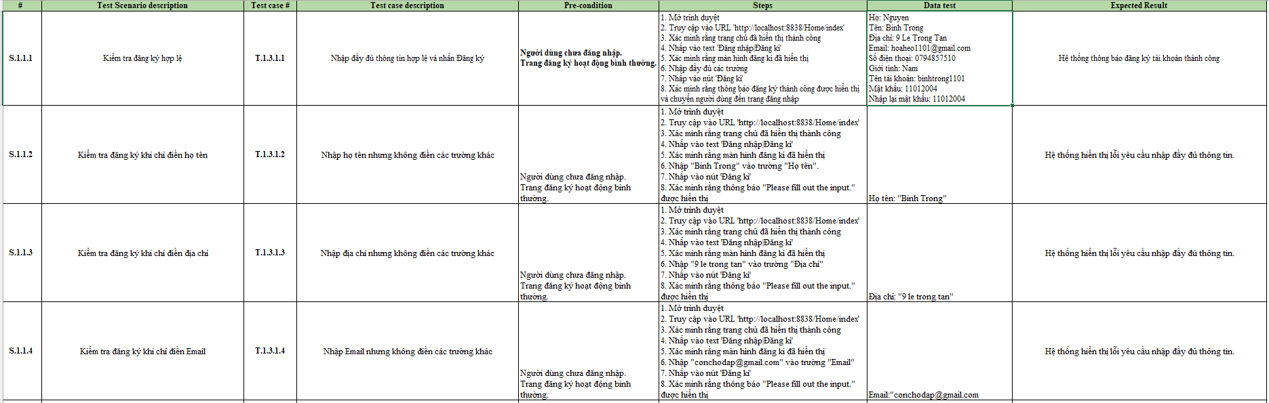
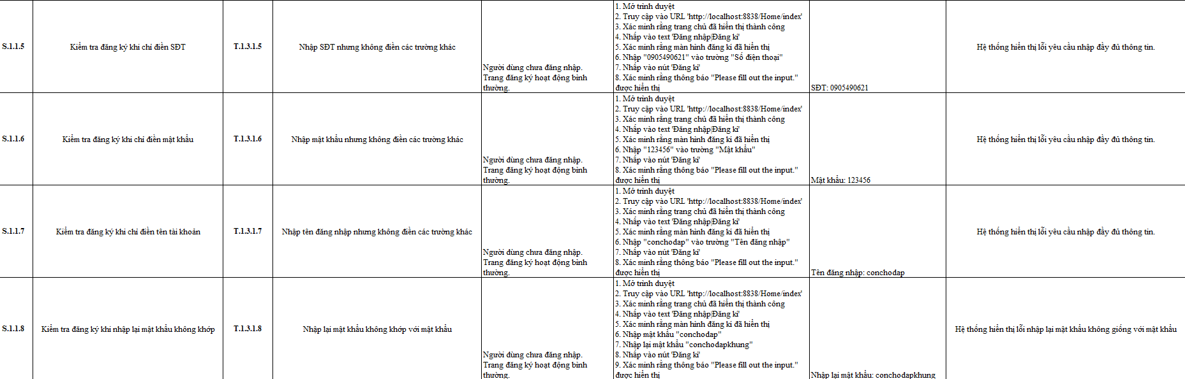

2.2.4. Product Management
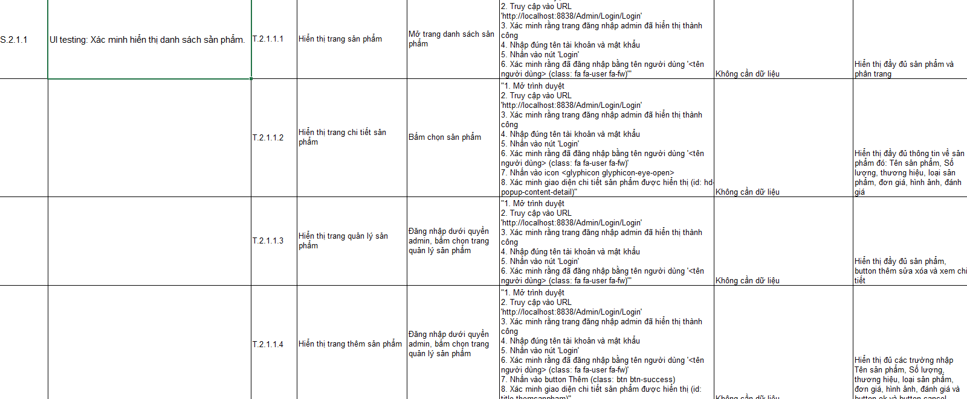
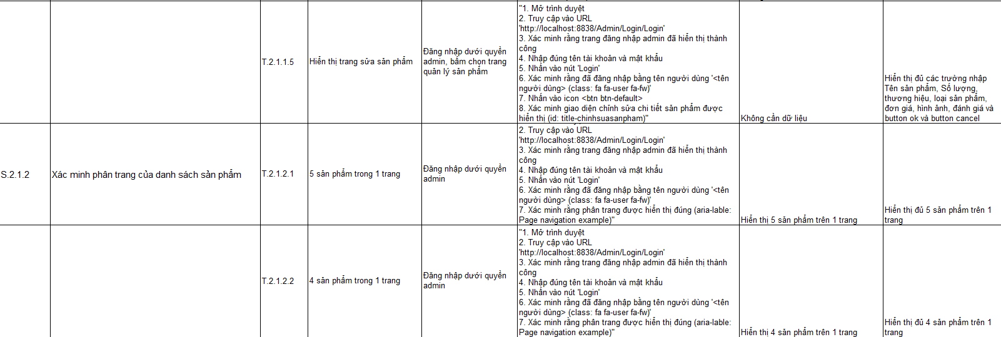
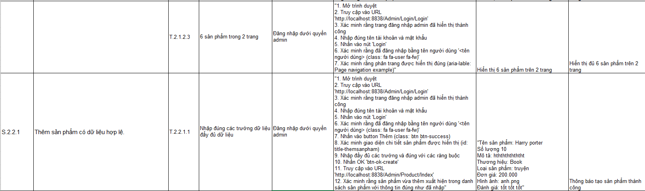
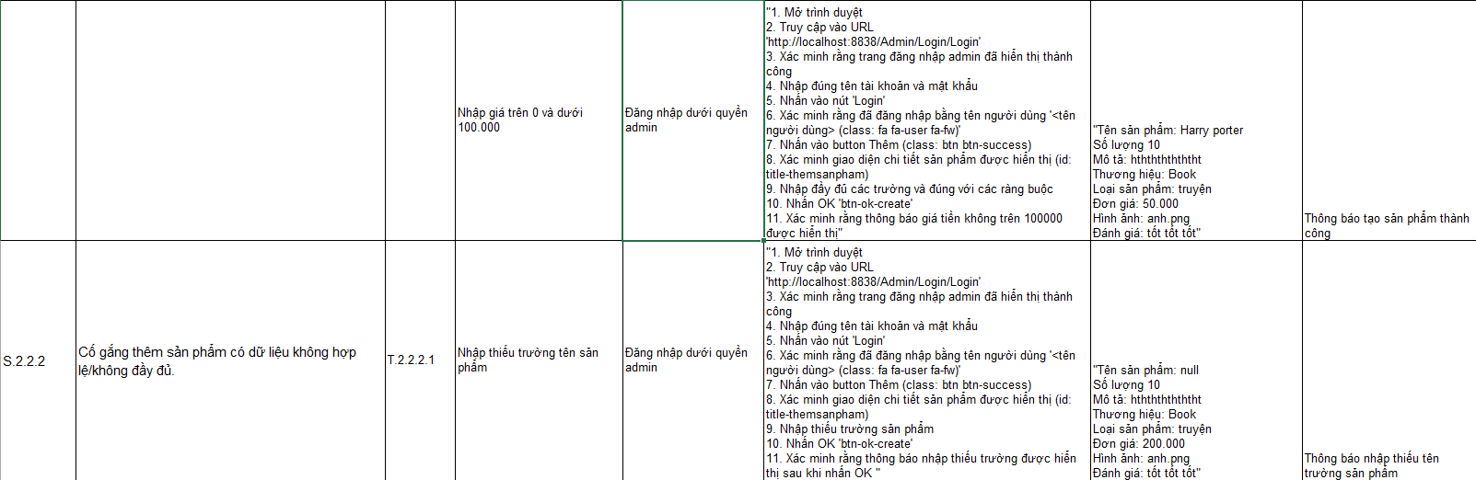
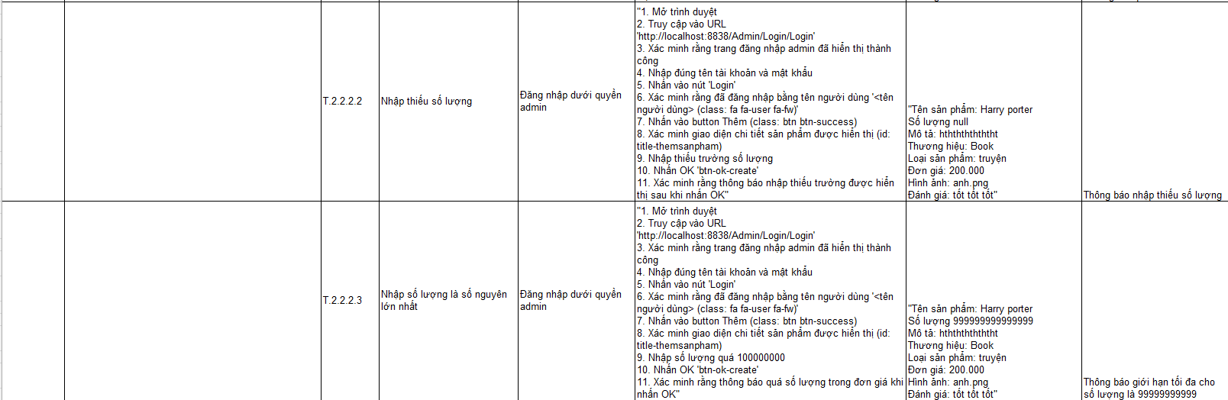
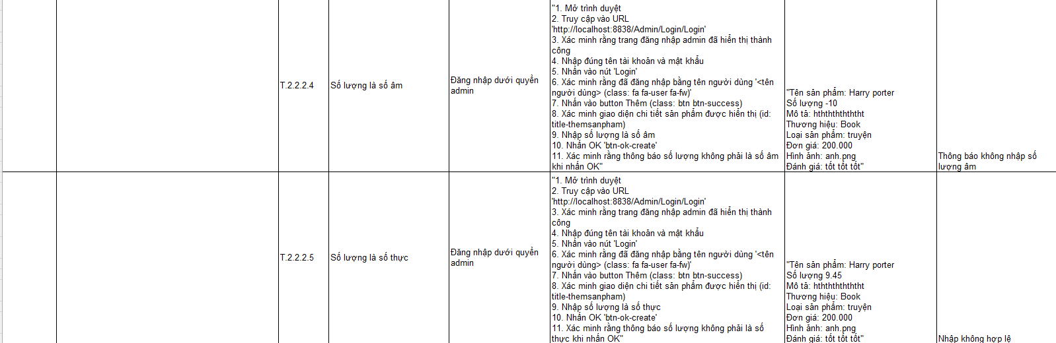
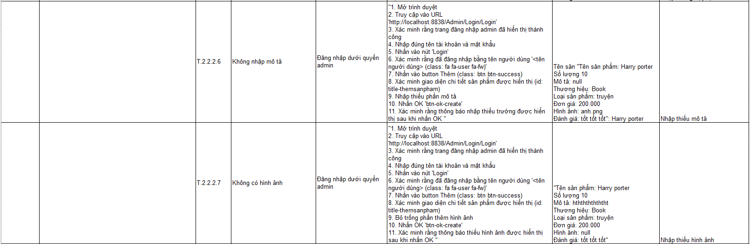
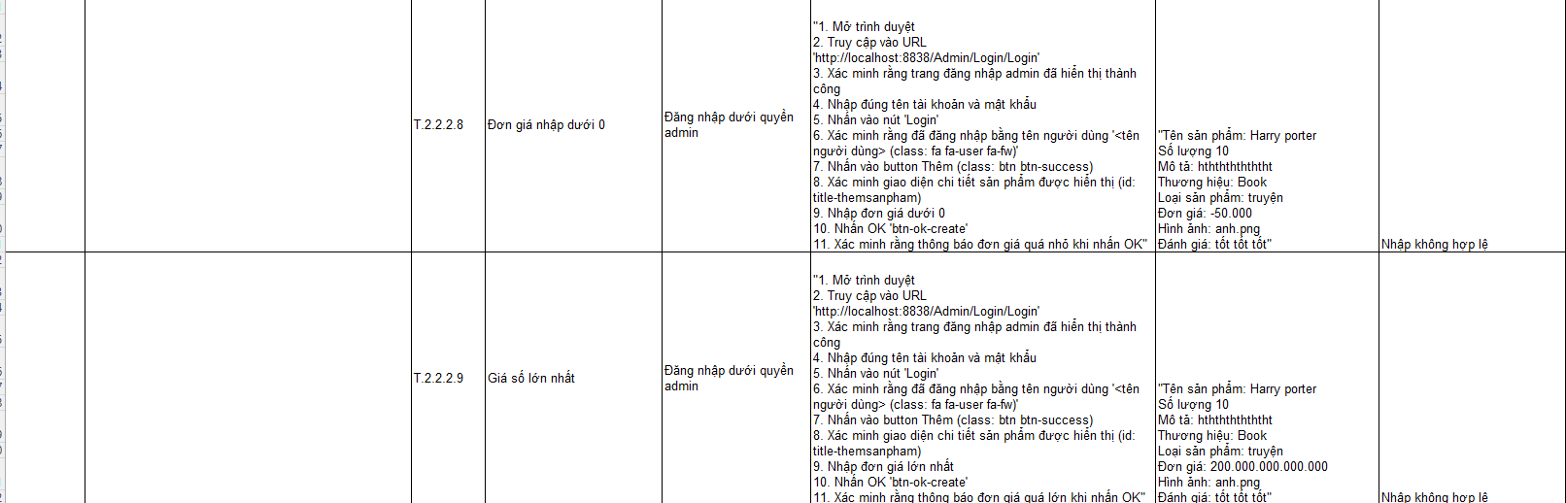
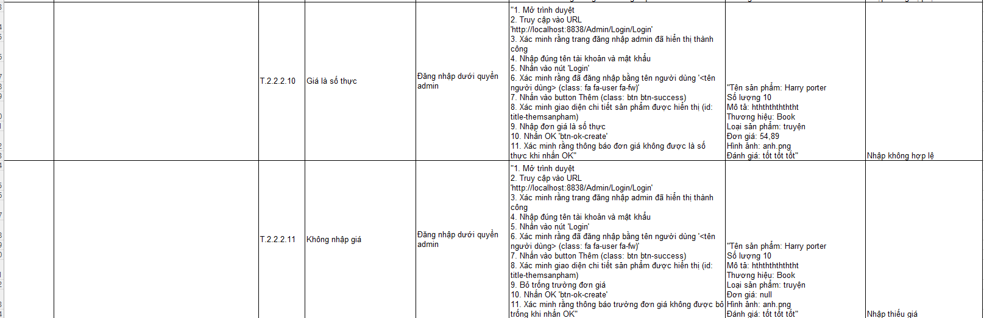

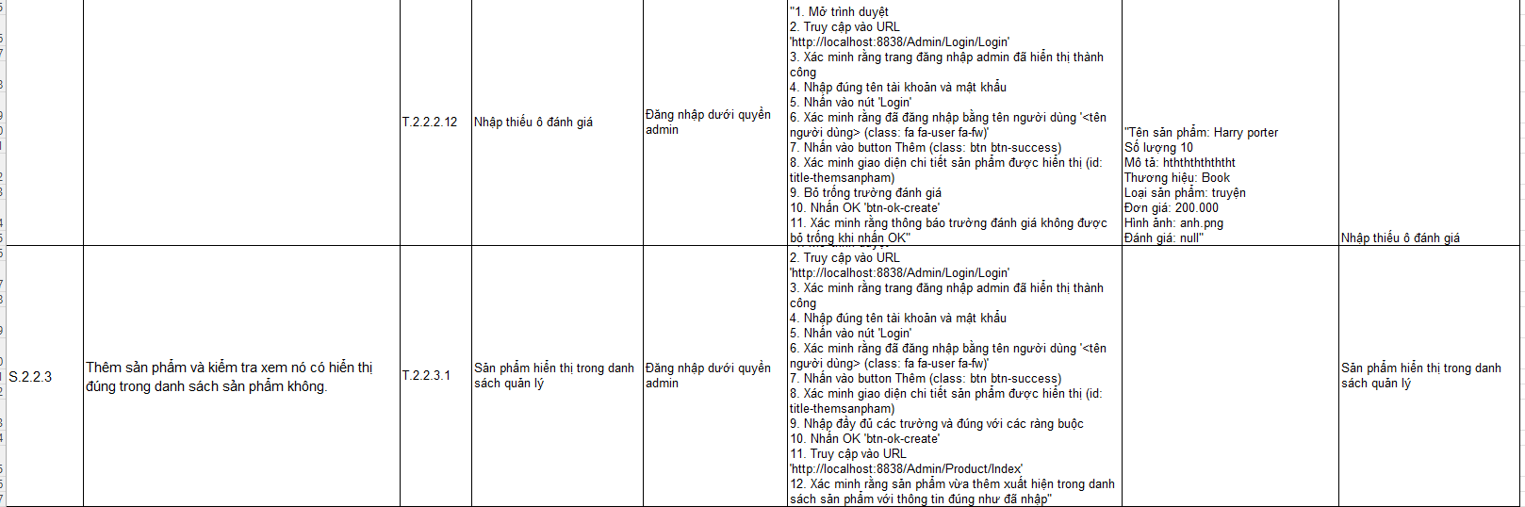

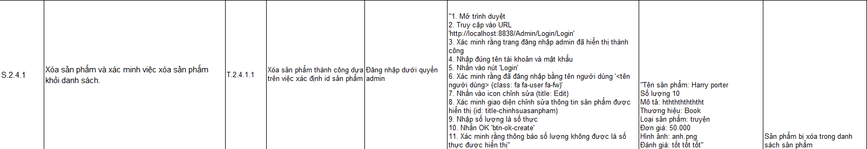

2.2.5. Order Management (User)
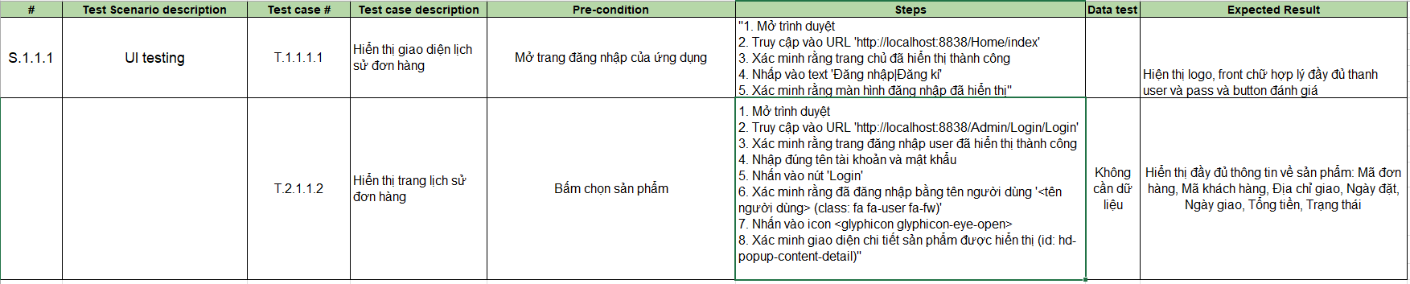

2.2.6. Category Management
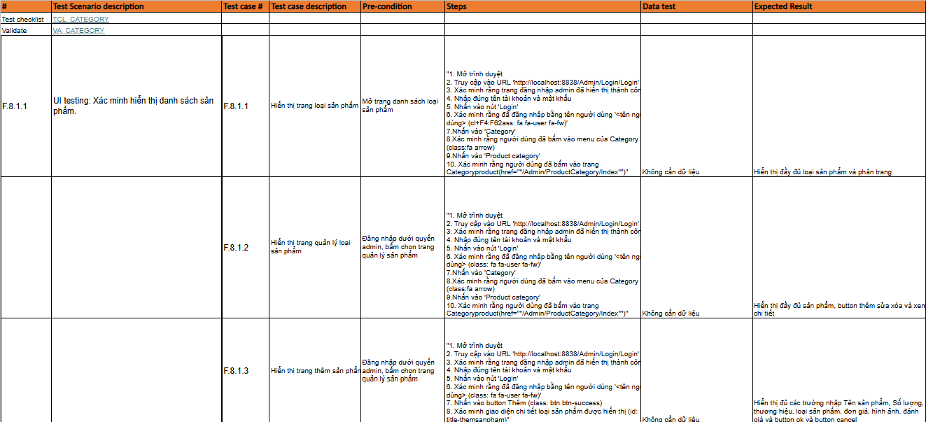
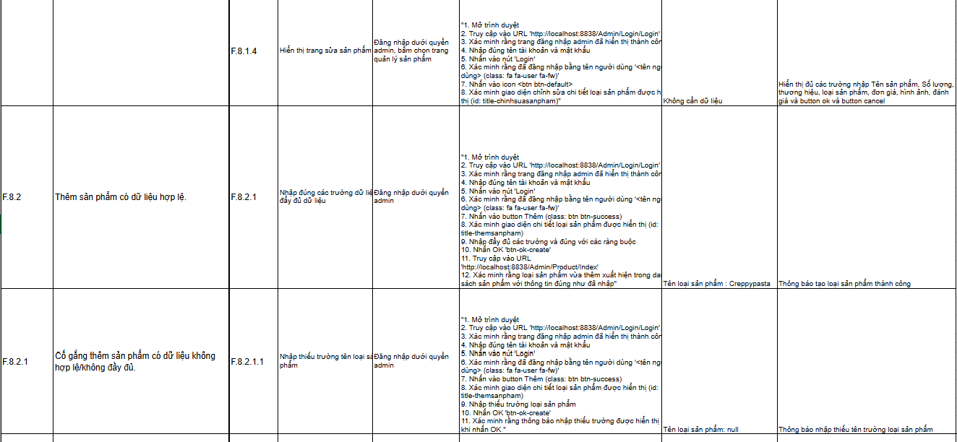
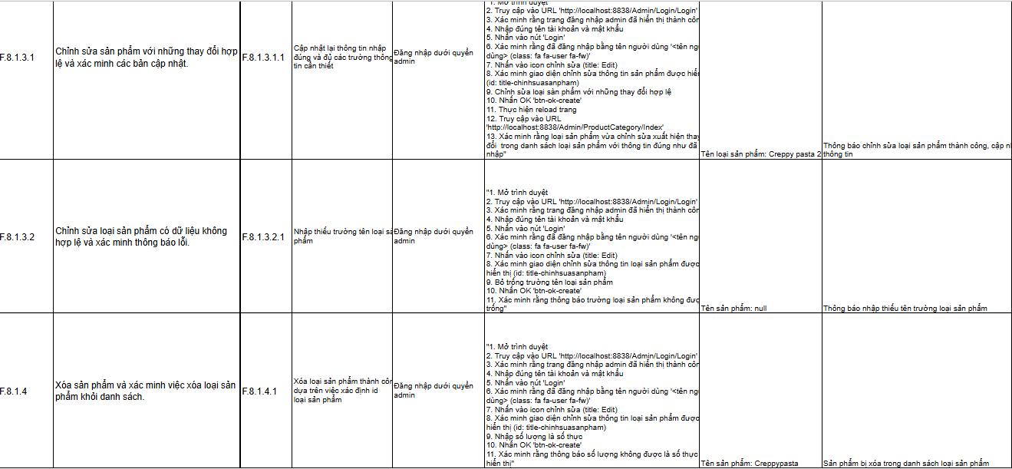

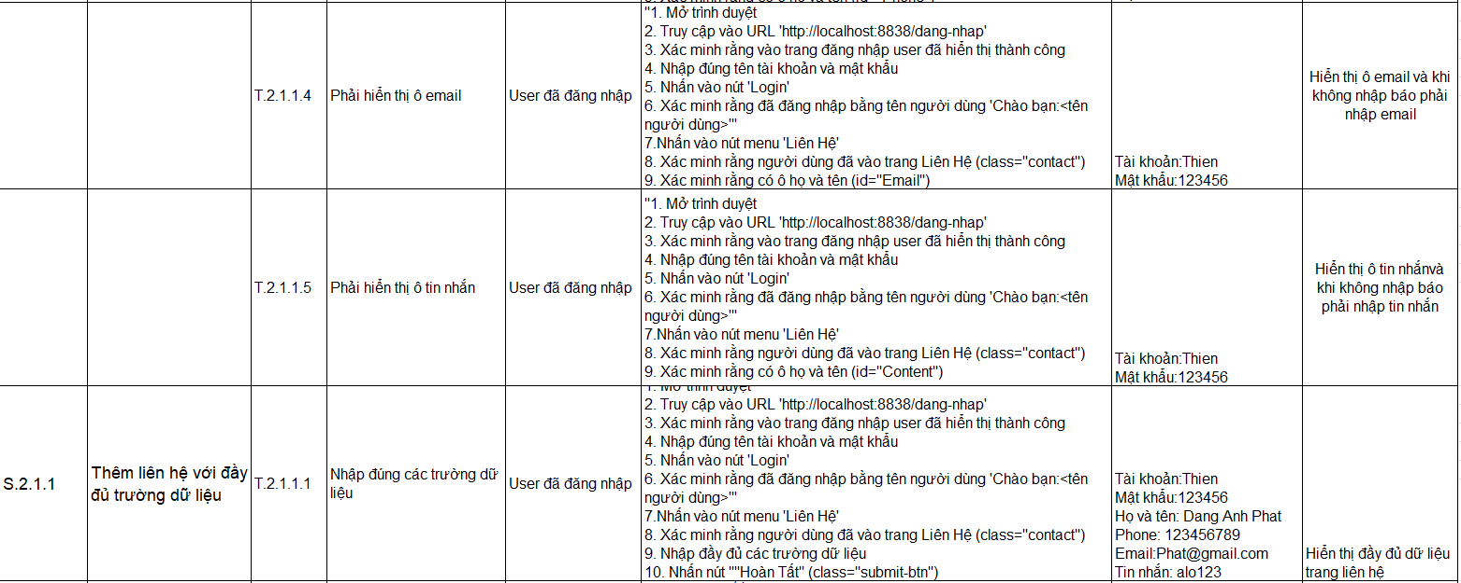
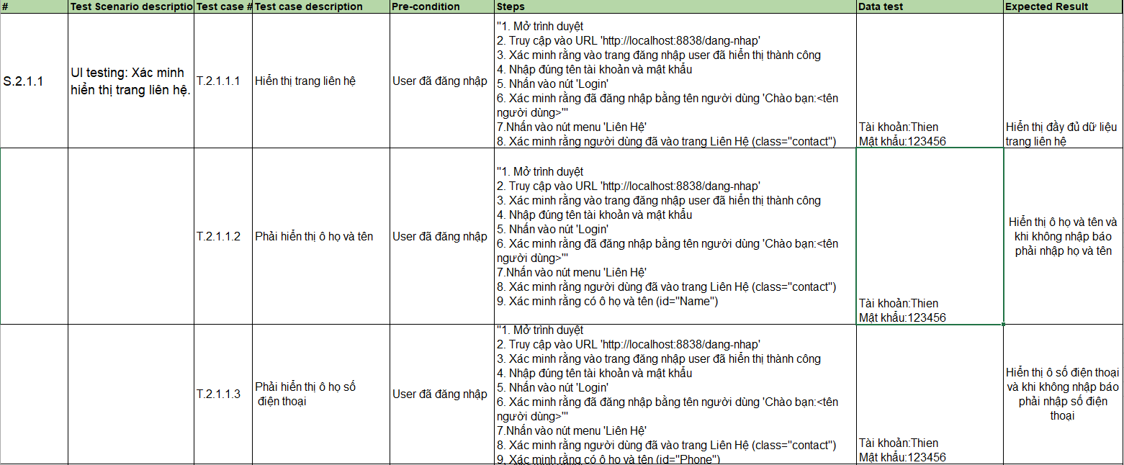
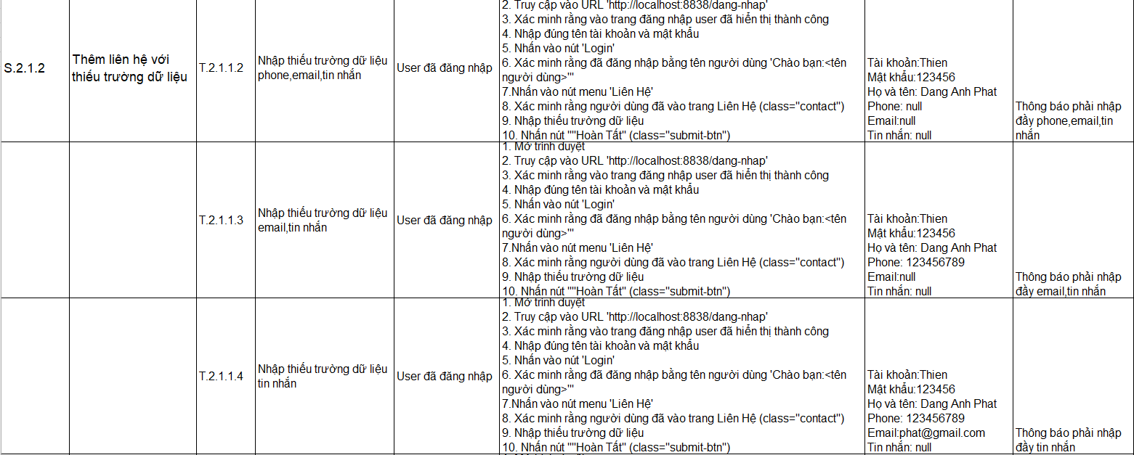
2.2.7. Contact (User)
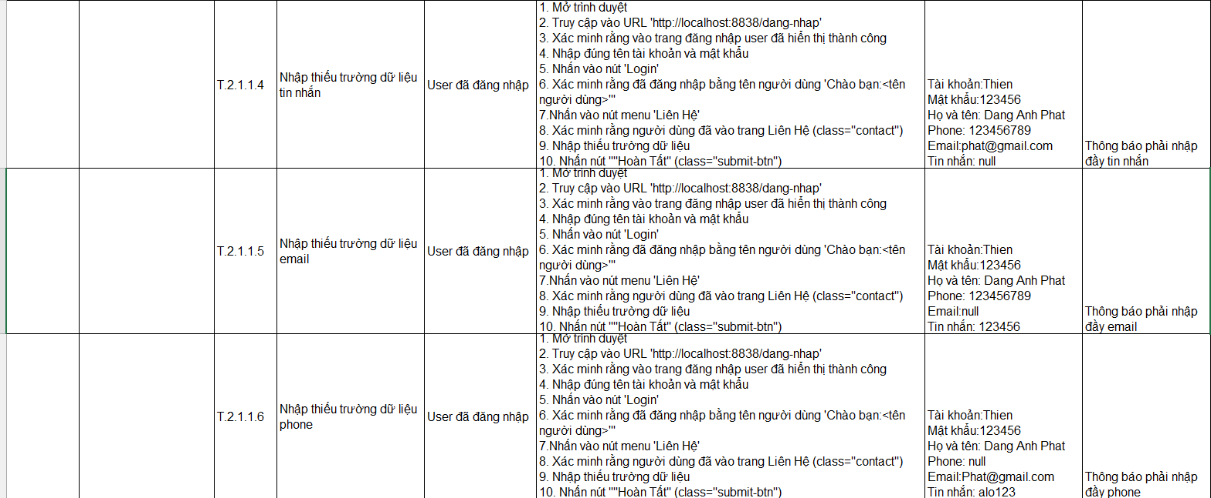
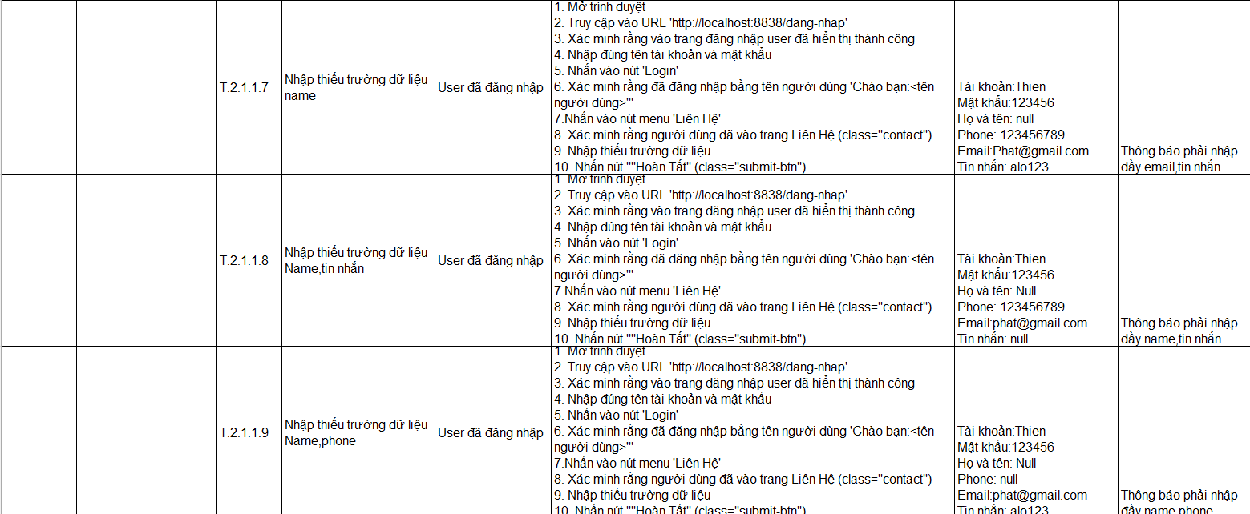
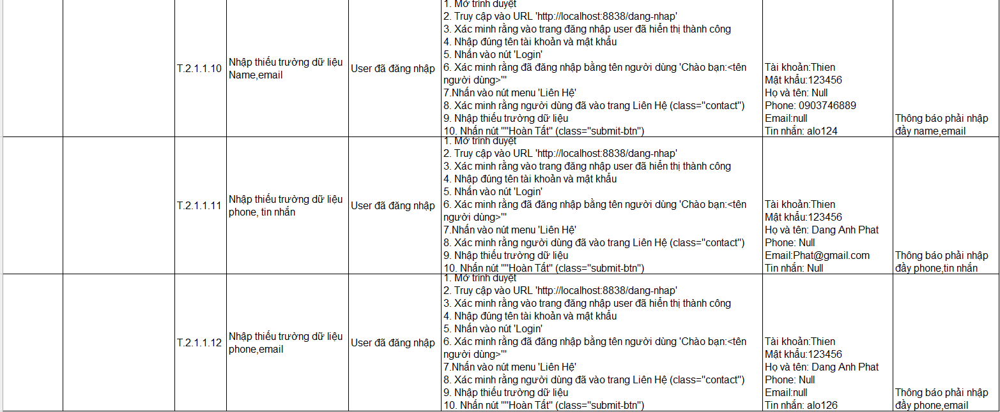

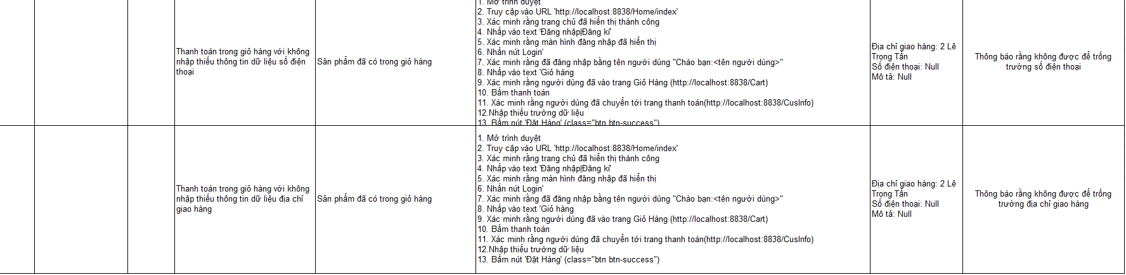
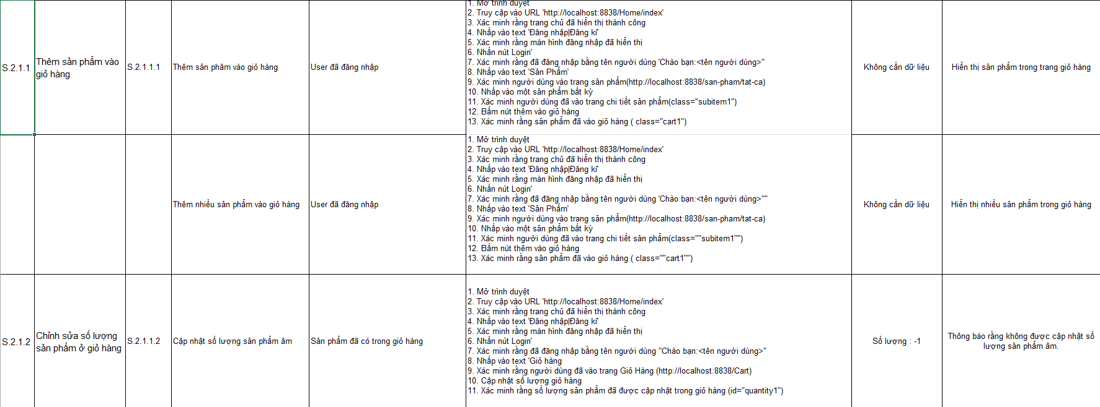
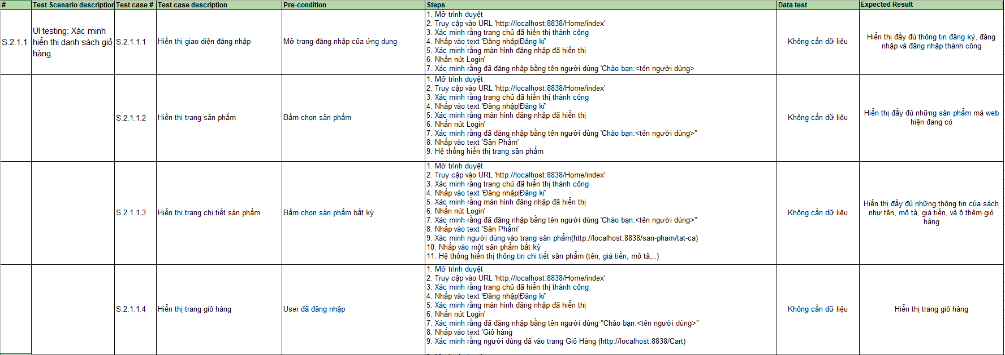
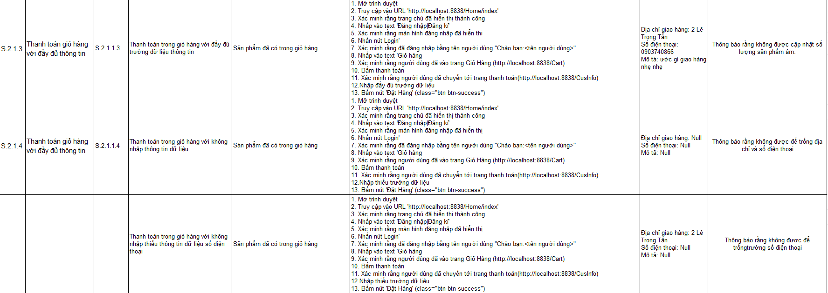
2.2.8. Cart

- Test Scripts:

3.1: Test Scripts Login_User:
[Test]
public void KiemTraDangNhapKhiTrongUsername()
{
driver.Navigate().GoToUrl(LoginURL);

// Chỉ điền password
IWebElement passwordField = driver.FindElement(By.CssSelector("input[type='password']"));
passwordField.SendKeys("testpassword123");

IWebElement nutDangNhap = driver.FindElement(By.CssSelector("input[type='submit'][value='Đăng nhập']"));
nutDangNhap.Click();
System.Threading.Thread.Sleep(3000);

// Kiểm tra thông báo lỗi hoặc URL vẫn ở trang đăng nhập
bool ketQua = driver.FindElements(By.ClassName("error-message")).Count > 0 ||
driver.Url.Contains("dang-nhap");
Assert.IsTrue(ketQua, "Đăng nhập với username trống phải hiển thị lỗi");
}

[Test]
public void KiemTraDangNhapKhiTrongPassword()
{
driver.Navigate().GoToUrl(LoginURL);

// Chỉ điền username
IWebElement usernameField = driver.FindElement(By.CssSelector("input[type='text']"));
usernameField.SendKeys("testuser");

IWebElement nutDangNhap = driver.FindElement(By.CssSelector("input[type='submit'][value='Đăng nhập']"));
nutDangNhap.Click();
System.Threading.Thread.Sleep(3000);

// Kiểm tra thông báo lỗi hoặc URL vẫn ở trang đăng nhập
bool ketQua = driver.FindElements(By.ClassName("error-message")).Count > 0 ||
driver.Url.Contains("dang-nhap");
Assert.IsTrue(ketQua, "Đăng nhập với password trống phải hiển thị lỗi");
}

[Test]
public void KiemTraDangNhapSaiThongTin()
{
driver.Navigate().GoToUrl(LoginURL);

IWebElement oNhapTenDangNhap = driver.FindElement(By.Name("UserName"));
IWebElement oNhapMatKhau = driver.FindElement(By.Name("PassWord"));
IWebElement nutDangNhap = driver.FindElement(By.CssSelector("input[type='submit'][value='Đăng nhập']"));

oNhapTenDangNhap.SendKeys("wronguser");
System.Threading.Thread.Sleep(2000);
oNhapMatKhau.SendKeys("wrongpass");
System.Threading.Thread.Sleep(2000);

nutDangNhap.Click();
System.Threading.Thread.Sleep(3000);

Assert.IsTrue(driver.FindElements(By.ClassName("error-message")).Count > 0 ||
driver.Url.Contains("dang-nhap"));
}

[Test]
public void KiemTraDangNhapHopLe()
{
driver.Navigate().GoToUrl(LoginURL);

IWebElement oNhapTenDangNhap = driver.FindElement(By.Name("UserName"));
IWebElement oNhapMatKhau = driver.FindElement(By.Name("PassWord"));
IWebElement nutDangNhap = driver.FindElement(By.CssSelector("input[type='submit'][value='Đăng nhập']"));

oNhapTenDangNhap.SendKeys(tenDangNhapHopLe);
System.Threading.Thread.Sleep(2000);
oNhapMatKhau.SendKeys(matKhauHopLe);
System.Threading.Thread.Sleep(2000);

nutDangNhap.Click();
System.Threading.Thread.Sleep(3000);

// Kiểm tra URL chứa "dashboard" hoặc không chứa "dang-nhap"
bool isUrlValid = driver.Url.Contains("dashboard") || !driver.Url.Contains("dang-nhap");

// Kiểm tra sự tồn tại của phần tử trang chủ bằng XPath
bool isHomePageElementPresent = driver.FindElements(By.XPath("/html/body/div[2]/div/div/div[2]/div[1]/ul/li[2]/a")).Count > 0;

// Kết hợp cả hai điều kiện trong Assert
Assert.IsTrue(isUrlValid && isHomePageElementPresent, "Đăng nhập không thành công hoặc không chuyển hướng đến trang chủ.");
}

3.2: Test Scripts Register_User:
private IWebDriver driver;
private string LoginURL = "http://localhost:8838/dang-nhap";
private string AdminLoginURL = "http://localhost:8838/Admin/Login/Login";
private string SignUpURL = "http://localhost:8838/dang-ky";
private readonly string tenDangNhapHopLe = "binhtrong1101";
private readonly string matKhauHopLe = "11012004";

[SetUp]
public void KhoiTao()
{
driver = new ChromeDriver();
driver.Manage().Window.Maximize();
}

[Test]
public void KiemTraDangKyKhiChiDienHo()
{
driver.Navigate().GoToUrl(SignUpURL);
WebDriverWait wait = new WebDriverWait(driver, TimeSpan.FromSeconds(10));

try
{
IWebElement hoField = wait.Until(drv => drv.FindElement(By.Name("FirstName")));
hoField.SendKeys("Nguyen");

IWebElement nutDangKy = driver.FindElement(By.Id("btnSubmit"));
nutDangKy.Click();
System.Threading.Thread.Sleep(3000);

Assert.IsTrue(driver.FindElements(By.ClassName("error-message")).Count > 0 ||
driver.Url.Contains("dang-ky"), "Đăng ký chỉ điền họ phải hiển thị lỗi");
}
catch (WebDriverTimeoutException ex)
{
Assert.Fail($"Không thể tìm thấy field họ: {ex.Message}");
}
}

[Test]
public void KiemTraDangKyKhiChiDienTen()
{
driver.Navigate().GoToUrl(SignUpURL);
WebDriverWait wait = new WebDriverWait(driver, TimeSpan.FromSeconds(10));

try
{
IWebElement tenField = wait.Until(drv => drv.FindElement(By.Name("LastName")));
tenField.SendKeys("Binh Trong");

IWebElement nutDangKy = driver.FindElement(By.Id("btnSubmit"));
nutDangKy.Click();
System.Threading.Thread.Sleep(3000);

Assert.IsTrue(driver.FindElements(By.ClassName("error-message")).Count > 0 ||
driver.Url.Contains("dang-ky"), "Đăng ký chỉ điền tên phải hiển thị lỗi");
}
catch (WebDriverTimeoutException ex)
{
Assert.Fail($"Không thể tìm thấy field tên: {ex.Message}");
}
}

[Test]
public void KiemTraDangKyKhiChiDienDiaChi()
{
driver.Navigate().GoToUrl(SignUpURL);
WebDriverWait wait = new WebDriverWait(driver, TimeSpan.FromSeconds(10));

try
{
IWebElement diaChiField = wait.Until(drv => drv.FindElement(By.Name("Address")));
diaChiField.SendKeys("9 Le Trong Tan");

IWebElement nutDangKy = driver.FindElement(By.Id("btnSubmit"));
nutDangKy.Click();
System.Threading.Thread.Sleep(3000);

Assert.IsTrue(driver.FindElements(By.ClassName("error-message")).Count > 0 ||
driver.Url.Contains("dang-ky"), "Đăng ký chỉ điền địa chỉ phải hiển thị lỗi");
}
catch (WebDriverTimeoutException ex)
{
Assert.Fail($"Không thể tìm thấy field địa chỉ: {ex.Message}");
}
}

[Test]
public void KiemTraDangKyKhiChiDienEmail()
{
driver.Navigate().GoToUrl(SignUpURL);
WebDriverWait wait = new WebDriverWait(driver, TimeSpan.FromSeconds(10));

try
{
IWebElement emailField = wait.Until(drv => drv.FindElement(By.Name("Email")));
emailField.SendKeys("hoaheo1101@gmail.com");

IWebElement nutDangKy = driver.FindElement(By.Id("btnSubmit"));
nutDangKy.Click();
System.Threading.Thread.Sleep(3000);

Assert.IsTrue(driver.FindElements(By.ClassName("error-message")).Count > 0 ||
driver.Url.Contains("dang-ky"), "Đăng ký chỉ điền email phải hiển thị lỗi");
}
catch (WebDriverTimeoutException ex)
{
Assert.Fail($"Không thể tìm thấy field email: {ex.Message}");
}
}

[Test]
public void KiemTraDangKyKhiChiDienSoDienThoai()
{
driver.Navigate().GoToUrl(SignUpURL);
WebDriverWait wait = new WebDriverWait(driver, TimeSpan.FromSeconds(10));

try
{
IWebElement sdtField = wait.Until(drv => drv.FindElement(By.Name("Phone")));
sdtField.SendKeys("0794857510");

IWebElement nutDangKy = driver.FindElement(By.Id("btnSubmit"));
nutDangKy.Click();
System.Threading.Thread.Sleep(3000);

Assert.IsTrue(driver.FindElements(By.ClassName("error-message")).Count > 0 ||
driver.Url.Contains("dang-ky"), "Đăng ký chỉ điền số điện thoại phải hiển thị lỗi");
}
catch (WebDriverTimeoutException ex)
{
Assert.Fail($"Không thể tìm thấy field số điện thoại: {ex.Message}");
}
}

[Test]
public void KiemTraDangKyKhiChiChonGioiTinh()
{
driver.Navigate().GoToUrl(SignUpURL);
WebDriverWait wait = new WebDriverWait(driver, TimeSpan.FromSeconds(10));

try
{
IWebElement gioiTinhNam = wait.Until(drv => drv.FindElement(By.CssSelector("input[name='Sex'][value='Nam']")));
gioiTinhNam.Click();

IWebElement nutDangKy = driver.FindElement(By.Id("btnSubmit"));
nutDangKy.Click();
System.Threading.Thread.Sleep(3000);

Assert.IsTrue(driver.FindElements(By.ClassName("error-message")).Count > 0 ||
driver.Url.Contains("dang-ky"), "Đăng ký chỉ chọn giới tính phải hiển thị lỗi");
}
catch (WebDriverTimeoutException ex)
{
Assert.Fail($"Không thể tìm thấy field giới tính: {ex.Message}");
}
}

[Test]
public void KiemTraDangKyKhiChiDienTenTaiKhoan()
{
driver.Navigate().GoToUrl(SignUpURL);
WebDriverWait wait = new WebDriverWait(driver, TimeSpan.FromSeconds(10));

try
{
IWebElement usernameField = wait.Until(drv => drv.FindElement(By.Name("Account")));
usernameField.SendKeys("binhtrong1101");

IWebElement nutDangKy = driver.FindElement(By.Id("btnSubmit"));
nutDangKy.Click();
System.Threading.Thread.Sleep(3000);

Assert.IsTrue(driver.FindElements(By.ClassName("error-message")).Count > 0 ||
driver.Url.Contains("dang-ky"), "Đăng ký chỉ điền tên tài khoản phải hiển thị lỗi");
}
catch (WebDriverTimeoutException ex)
{
Assert.Fail($"Không thể tìm thấy field tên tài khoản: {ex.Message}");
}
}

[Test]
public void KiemTraDangKyKhiChiDienMatKhau()
{
driver.Navigate().GoToUrl(SignUpURL);
WebDriverWait wait = new WebDriverWait(driver, TimeSpan.FromSeconds(10));

try
{
IWebElement passwordField = wait.Until(drv => drv.FindElement(By.Id("inPassWord")));
passwordField.SendKeys("11012004");

IWebElement nutDangKy = driver.FindElement(By.Id("btnSubmit"));
nutDangKy.Click();
System.Threading.Thread.Sleep(3000);

Assert.IsTrue(driver.FindElements(By.ClassName("error-message")).Count > 0 ||
driver.Url.Contains("dang-ky"), "Đăng ký chỉ điền mật khẩu phải hiển thị lỗi");
}
catch (WebDriverTimeoutException ex)
{
Assert.Fail($"Không thể tìm thấy field mật khẩu: {ex.Message}");
}
}
[Test]
public void KiemTraDangKyMatKhauKhongKhop()
{
driver.Navigate().GoToUrl(SignUpURL);

IWebElement oNhapHo = driver.FindElement(By.Name("FirstName"));
IWebElement oNhapTen = driver.FindElement(By.Name("LastName"));
IWebElement oNhapDiaChi = driver.FindElement(By.Name("Address"));
IWebElement oNhapEmail = driver.FindElement(By.Name("Email"));
IWebElement oNhapSoDienThoai = driver.FindElement(By.Name("Phone"));
IWebElement oNhapTaiKhoan = driver.FindElement(By.Name("Account"));
IWebElement oNhapMatKhau = driver.FindElement(By.Name("Password"));
IWebElement oNhapLaiMatKhau = driver.FindElement(By.Name("ResetPassword"));
IWebElement nutDangKy = driver.FindElement(By.Id("btnSubmit"));

oNhapHo.SendKeys("Nguyen");
System.Threading.Thread.Sleep(2000);
oNhapTen.SendKeys("Binh Trong");
System.Threading.Thread.Sleep(2000);
oNhapDiaChi.SendKeys("9 le Trong Tan");
System.Threading.Thread.Sleep(2000);
oNhapEmail.SendKeys("hoaheo1101@mgail.com");
System.Threading.Thread.Sleep(2000);
oNhapSoDienThoai.SendKeys("0794857510");
System.Threading.Thread.Sleep(2000);
oNhapTaiKhoan.SendKeys("binhtrong1101");
System.Threading.Thread.Sleep(2000);
oNhapMatKhau.SendKeys("11012004");
System.Threading.Thread.Sleep(2000);
oNhapLaiMatKhau.SendKeys("123456789");
System.Threading.Thread.Sleep(2000);

nutDangKy.Click();
System.Threading.Thread.Sleep(3000);

Assert.IsTrue(driver.FindElements(By.ClassName("error-message")).Count > 0 ||
driver.Url.Contains("dang-ky"));
}

[Test]
public void KiemTraDangKyHopLe()
{
driver.Navigate().GoToUrl(SignUpURL);

IWebElement oNhapHo = driver.FindElement(By.Name("FirstName"));
IWebElement oNhapTen = driver.FindElement(By.Name("LastName"));
IWebElement oNhapDiaChi = driver.FindElement(By.Name("Address"));
IWebElement oNhapEmail = driver.FindElement(By.Name("Email"));
IWebElement oNhapSoDienThoai = driver.FindElement(By.Name("Phone"));
IWebElement luaChonGioiTinhNam = driver.FindElement(By.XPath("//input[@name='Sex' and @value='Nam']"));
IWebElement oNhapTaiKhoan = driver.FindElement(By.Name("Account"));
IWebElement oNhapMatKhau = driver.FindElement(By.Name("Password"));
IWebElement oNhapLaiMatKhau = driver.FindElement(By.Name("ResetPassword"));
IWebElement nutDangKy = driver.FindElement(By.Id("btnSubmit"));

oNhapHo.SendKeys("Nguyen");
System.Threading.Thread.Sleep(2000);
oNhapTen.SendKeys("Binh Trong");
System.Threading.Thread.Sleep(2000);
oNhapDiaChi.SendKeys("9 Le Trong Tan");
System.Threading.Thread.Sleep(2000);
oNhapEmail.SendKeys("hoaheo1101@gmail.com");
System.Threading.Thread.Sleep(2000);
oNhapSoDienThoai.SendKeys("0794857510");
System.Threading.Thread.Sleep(2000);
if (!luaChonGioiTinhNam.Selected) luaChonGioiTinhNam.Click();
System.Threading.Thread.Sleep(2000);
oNhapTaiKhoan.SendKeys("binhtrong1101");
System.Threading.Thread.Sleep(2000);
oNhapMatKhau.SendKeys("11012004");
System.Threading.Thread.Sleep(2000);
oNhapLaiMatKhau.SendKeys("11012004");
System.Threading.Thread.Sleep(2000);

nutDangKy.Click();
System.Threading.Thread.Sleep(3000);

Assert.IsTrue(driver.Url.Contains("dang-nhap") ||
driver.Url.Contains("dashboard") ||
!driver.Url.Contains("dang-ky"));
}

3.3: Test Scripts Product Management:
//THEM SAN PHAM
[Test]
public void Themsanphamhople()
{
driver.Navigate().GoToUrl(AdminLoginURL);

IWebElement oNhapTenDangNhap = driver.FindElement(By.Name("UserName"));
IWebElement oNhapMatKhau = driver.FindElement(By.Name("Password"));
IWebElement nutDangNhap = driver.FindElement(By.CssSelector("input[type='submit'][value='Login']"));

oNhapTenDangNhap.SendKeys("thien");
System.Threading.Thread.Sleep(2000);
oNhapMatKhau.SendKeys("123456");
System.Threading.Thread.Sleep(2000);
nutDangNhap.Click();
System.Threading.Thread.Sleep(3000);

// Chuyển đến trang danh sách sản phẩm
driver.Navigate().GoToUrl("http://localhost:8838/Admin/Product/Index");

WebDriverWait wait = new WebDriverWait(driver, TimeSpan.FromSeconds(10));
IWebElement btnThem = wait.Until(drv => drv.FindElement(By.Id("btn-themsanpham")));
btnThem.Click();

string mainWindowHandle = driver.CurrentWindowHandle;

// Chuyển sang cửa sổ mới
foreach (string windowHandle in driver.WindowHandles)
{
if (windowHandle != mainWindowHandle)
{
driver.SwitchTo().Window(windowHandle);
break;
}
}

Thread.Sleep(2000);
driver.FindElement(By.XPath("//input[@id='TENSP']")).SendKeys("Dang Anh Phat Mup");
Thread.Sleep(2000);
driver.FindElement(By.XPath("//input[@id='SOLUONG']")).Clear();
driver.FindElement(By.XPath("//input[@id='SOLUONG']")).SendKeys("100");
Thread.Sleep(2000);
driver.FindElement(By.XPath("//textarea[@id='MOTA']")).SendKeys("Dang Anh Phat Mup");
Thread.Sleep(2000);
driver.FindElement(By.XPath("//select[@id='MATH']")).SendKeys("ZenBooks");
Thread.Sleep(2000);
driver.FindElement(By.XPath("//select[@id='MALOAISP']")).SendKeys("Truyện");
Thread.Sleep(2000);
driver.FindElement(By.XPath("//input[@id='DONGIA']")).Clear();
driver.FindElement(By.XPath("//input[@id='DONGIA']")).SendKeys("100000");
Thread.Sleep(2000);
driver.FindElement(By.XPath("//input[@id='HINHANH']")).SendKeys("D:\\conchodap.jpg");
Thread.Sleep(2000);
driver.FindElement(By.XPath("//textarea[@id='DANHGIA']")).SendKeys("Dang Anh Phat Mup");
Thread.Sleep(2000);
driver.FindElement(By.XPath("//button[@id='btn-ok-create']")).Click();
Thread.Sleep(2000);
driver.SwitchTo().Window(mainWindowHandle);

driver.Navigate().GoToUrl("http://localhost:8838/Admin/Product/Index");
driver.Navigate().Refresh();
IWebElement productList = wait.Until(drv => drv.FindElement(By.Id("table-list")));
Assert.IsTrue(productList.Text.Contains("Dang Anh Phat Mup"), "Sản phẩm không xuất hiện trong danh sách!");
Console.WriteLine("Thêm sản phẩm thành công!");
}

[Test]
public void Themsanphamcogiaduoi100000()
{
driver.Navigate().GoToUrl(AdminLoginURL);

IWebElement oNhapTenDangNhap = driver.FindElement(By.Name("UserName"));
IWebElement oNhapMatKhau = driver.FindElement(By.Name("Password"));
IWebElement nutDangNhap = driver.FindElement(By.CssSelector("input[type='submit'][value='Login']"));

oNhapTenDangNhap.SendKeys("thien");
System.Threading.Thread.Sleep(2000);
oNhapMatKhau.SendKeys("123456");
System.Threading.Thread.Sleep(2000);
nutDangNhap.Click();
System.Threading.Thread.Sleep(3000);

// Chuyển đến trang danh sách sản phẩm
driver.Navigate().GoToUrl("http://localhost:8838/Admin/Product/Index");

WebDriverWait wait = new WebDriverWait(driver, TimeSpan.FromSeconds(10));
IWebElement btnThem = wait.Until(drv => drv.FindElement(By.Id("btn-themsanpham")));
btnThem.Click();

string mainWindowHandle = driver.CurrentWindowHandle;

foreach (string windowHandle in driver.WindowHandles)
{
if (windowHandle != mainWindowHandle)
{
driver.SwitchTo().Window(windowHandle);
break;
}
}

Thread.Sleep(2000);
driver.FindElement(By.XPath("//input[@id='TENSP']")).SendKeys("BenTen10");
Thread.Sleep(2000);
driver.FindElement(By.XPath("//input[@id='SOLUONG']")).Clear();
driver.FindElement(By.XPath("//input[@id='SOLUONG']")).SendKeys("100");
Thread.Sleep(2000);
driver.FindElement(By.XPath("//textarea[@id='MOTA']")).SendKeys("Dang Anh Phat Mup");
Thread.Sleep(2000);
driver.FindElement(By.XPath("//select[@id='MATH']")).SendKeys("ZenBooks");
Thread.Sleep(2000);
driver.FindElement(By.XPath("//select[@id='MALOAISP']")).SendKeys("Truyện");
Thread.Sleep(2000);
driver.FindElement(By.XPath("//input[@id='DONGIA']")).Clear();
driver.FindElement(By.XPath("//input[@id='DONGIA']")).SendKeys("50000");
Thread.Sleep(2000);
driver.FindElement(By.XPath("//input[@id='HINHANH']")).SendKeys("D:\\conchodap.jpg");
Thread.Sleep(2000);
driver.FindElement(By.XPath("//textarea[@id='DANHGIA']")).SendKeys("Dang Anh Phat Mup");
Thread.Sleep(2000);
driver.FindElement(By.XPath("//button[@id='btn-ok-create']")).Click();
Thread.Sleep(2000);
//driver.SwitchTo().Window(mainWindowHandle);

wait.Until(drv => drv.FindElement(By.XPath("//input[@id='DONGIA']")));

var errorMessage = (string)((IJavaScriptExecutor)driver).ExecuteScript("return document.querySelector('#DONGIA').validationMessage;");
Console.WriteLine("Thông báo lỗi: " + errorMessage);
Assert.IsTrue(errorMessage.Contains("Value must be greater than or equal to 100000"), "Không hiển thị cảnh báo khi nhập giá dưới 100.000!");
}

[Test]
public void Themsanpham_khcotruongTENSP()
{
driver.Navigate().GoToUrl(AdminLoginURL);

IWebElement oNhapTenDangNhap = driver.FindElement(By.Name("UserName"));
IWebElement oNhapMatKhau = driver.FindElement(By.Name("Password"));
IWebElement nutDangNhap = driver.FindElement(By.CssSelector("input[type='submit'][value='Login']"));

oNhapTenDangNhap.SendKeys("thien");
System.Threading.Thread.Sleep(2000);
oNhapMatKhau.SendKeys("123456");
System.Threading.Thread.Sleep(2000);
nutDangNhap.Click();
System.Threading.Thread.Sleep(3000);

// Chuyển đến trang danh sách sản phẩm
driver.Navigate().GoToUrl("http://localhost:8838/Admin/Product/Index");

WebDriverWait wait = new WebDriverWait(driver, TimeSpan.FromSeconds(10));
IWebElement btnThem = wait.Until(drv => drv.FindElement(By.Id("btn-themsanpham")));
btnThem.Click();

string mainWindowHandle = driver.CurrentWindowHandle;

foreach (string windowHandle in driver.WindowHandles)
{
if (windowHandle != mainWindowHandle)
{
driver.SwitchTo().Window(windowHandle);
break;
}
}

Thread.Sleep(2000);
driver.FindElement(By.XPath("//input[@id='SOLUONG']")).Clear();
driver.FindElement(By.XPath("//input[@id='SOLUONG']")).SendKeys("100");
Thread.Sleep(2000);
driver.FindElement(By.XPath("//textarea[@id='MOTA']")).SendKeys("Dang Anh Phat Mup");
Thread.Sleep(2000);
driver.FindElement(By.XPath("//select[@id='MATH']")).SendKeys("ZenBooks");
Thread.Sleep(2000);
driver.FindElement(By.XPath("//select[@id='MALOAISP']")).SendKeys("Truyện");
Thread.Sleep(2000);
driver.FindElement(By.XPath("//input[@id='DONGIA']")).Clear();
driver.FindElement(By.XPath("//input[@id='DONGIA']")).SendKeys("50000");
Thread.Sleep(2000);
driver.FindElement(By.XPath("//input[@id='HINHANH']")).SendKeys("D:\\conchodap.jpg");
Thread.Sleep(2000);
driver.FindElement(By.XPath("//textarea[@id='DANHGIA']")).SendKeys("Dang Anh Phat Mup");
Thread.Sleep(2000);
driver.FindElement(By.XPath("//button[@id='btn-ok-create']")).Click();
Thread.Sleep(2000);

var errorMessage = (string)((IJavaScriptExecutor)driver).ExecuteScript("return document.querySelector('#TENSP').validationMessage;");
Console.WriteLine(errorMessage);
Assert.IsTrue(errorMessage.Contains("Please fill out this field."), "Thông báo lỗi không hiển thị đúng");
}

[Test]
public void Themsanpham_khcotruongSOLUONG()
{
driver.Navigate().GoToUrl(AdminLoginURL);

IWebElement oNhapTenDangNhap = driver.FindElement(By.Name("UserName"));
IWebElement oNhapMatKhau = driver.FindElement(By.Name("Password"));
IWebElement nutDangNhap = driver.FindElement(By.CssSelector("input[type='submit'][value='Login']"));

oNhapTenDangNhap.SendKeys("thien");
System.Threading.Thread.Sleep(2000);
oNhapMatKhau.SendKeys("123456");
System.Threading.Thread.Sleep(2000);
nutDangNhap.Click();
System.Threading.Thread.Sleep(3000);

// Chuyển đến trang danh sách sản phẩm
driver.Navigate().GoToUrl("http://localhost:8838/Admin/Product/Index");

WebDriverWait wait = new WebDriverWait(driver, TimeSpan.FromSeconds(10));
IWebElement btnThem = wait.Until(drv => drv.FindElement(By.Id("btn-themsanpham")));
btnThem.Click();

string mainWindowHandle = driver.CurrentWindowHandle;

foreach (string windowHandle in driver.WindowHandles)
{
if (windowHandle != mainWindowHandle)
{
driver.SwitchTo().Window(windowHandle);
break;
}
}

Thread.Sleep(2000);
driver.FindElement(By.XPath("//input[@id='TENSP']")).SendKeys("Dang Anh Phat Mup");
Thread.Sleep(2000);
driver.FindElement(By.XPath("//textarea[@id='MOTA']")).SendKeys("Dang Anh Phat Mup");
Thread.Sleep(2000);
driver.FindElement(By.XPath("//select[@id='MATH']")).SendKeys("ZenBooks");
Thread.Sleep(2000);
driver.FindElement(By.XPath("//select[@id='MALOAISP']")).SendKeys("Truyện");
Thread.Sleep(2000);
driver.FindElement(By.XPath("//input[@id='DONGIA']")).Clear();
driver.FindElement(By.XPath("//input[@id='DONGIA']")).SendKeys("100000");
Thread.Sleep(2000);
driver.FindElement(By.XPath("//input[@id='HINHANH']")).SendKeys("D:\\conchodap.jpg");
Thread.Sleep(2000);
driver.FindElement(By.XPath("//textarea[@id='DANHGIA']")).SendKeys("Dang Anh Phat Mup");
Thread.Sleep(2000);
driver.FindElement(By.XPath("//button[@id='btn-ok-create']")).Click();
Thread.Sleep(2000);

var errorMessage = (string)((IJavaScriptExecutor)driver).ExecuteScript("return document.querySelector('#SOLUONG').validationMessage;");
Console.WriteLine(errorMessage);
Assert.IsTrue(errorMessage.Contains("Value must be greater than or equal to 1.") || errorMessage.Contains("Thông báo nhập thiếu số lượng"),
"Thông báo lỗi không hiển thị đúng");
}

[Test]
public void Themsanpham_soluongam()
{
driver.Navigate().GoToUrl(AdminLoginURL);

IWebElement oNhapTenDangNhap = driver.FindElement(By.Name("UserName"));
IWebElement oNhapMatKhau = driver.FindElement(By.Name("Password"));
IWebElement nutDangNhap = driver.FindElement(By.CssSelector("input[type='submit'][value='Login']"));

oNhapTenDangNhap.SendKeys("thien");
System.Threading.Thread.Sleep(2000);
oNhapMatKhau.SendKeys("123456");
System.Threading.Thread.Sleep(2000);
nutDangNhap.Click();
System.Threading.Thread.Sleep(3000);

// Chuyển đến trang danh sách sản phẩm
driver.Navigate().GoToUrl("http://localhost:8838/Admin/Product/Index");

WebDriverWait wait = new WebDriverWait(driver, TimeSpan.FromSeconds(10));
IWebElement btnThem = wait.Until(drv => drv.FindElement(By.Id("btn-themsanpham")));
btnThem.Click();

string mainWindowHandle = driver.CurrentWindowHandle;

foreach (string windowHandle in driver.WindowHandles)
{
if (windowHandle != mainWindowHandle)
{
driver.SwitchTo().Window(windowHandle);
break;
}
}

Thread.Sleep(2000);
driver.FindElement(By.XPath("//input[@id='TENSP']")).SendKeys("Dang Anh Phat Mup");
Thread.Sleep(2000);
driver.FindElement(By.XPath("//input[@id='SOLUONG']")).Clear();
driver.FindElement(By.XPath("//input[@id='SOLUONG']")).SendKeys("-100");
Thread.Sleep(2000);
driver.FindElement(By.XPath("//textarea[@id='MOTA']")).SendKeys("Dang Anh Phat Mup");
Thread.Sleep(2000);
driver.FindElement(By.XPath("//select[@id='MATH']")).SendKeys("ZenBooks");
Thread.Sleep(2000);
driver.FindElement(By.XPath("//select[@id='MALOAISP']")).SendKeys("Truyện");
Thread.Sleep(2000);
driver.FindElement(By.XPath("//input[@id='DONGIA']")).Clear();
driver.FindElement(By.XPath("//input[@id='DONGIA']")).SendKeys("100000");
Thread.Sleep(2000);
driver.FindElement(By.XPath("//input[@id='HINHANH']")).SendKeys("D:\\conchodap.jpg");
Thread.Sleep(2000);
driver.FindElement(By.XPath("//textarea[@id='DANHGIA']")).SendKeys("Dang Anh Phat Mup");
Thread.Sleep(2000);
driver.FindElement(By.XPath("//button[@id='btn-ok-create']")).Click();
Thread.Sleep(2000);

var errorMessage = (string)((IJavaScriptExecutor)driver).ExecuteScript(
"return document.querySelector('#SOLUONG').validationMessage;");

Console.WriteLine(errorMessage);
Assert.IsTrue(errorMessage.Contains("Value must be greater than or equal to 1.") || errorMessage.Contains("Giá trị không hợp lệ"),
"Thông báo lỗi không hiển thị đúng");

}

[Test]
public void Themsanpham_soluonglasothuc()
{
driver.Navigate().GoToUrl(AdminLoginURL);

IWebElement oNhapTenDangNhap = driver.FindElement(By.Name("UserName"));
IWebElement oNhapMatKhau = driver.FindElement(By.Name("Password"));
IWebElement nutDangNhap = driver.FindElement(By.CssSelector("input[type='submit'][value='Login']"));

oNhapTenDangNhap.SendKeys("thien");
System.Threading.Thread.Sleep(2000);
oNhapMatKhau.SendKeys("123456");
System.Threading.Thread.Sleep(2000);
nutDangNhap.Click();
System.Threading.Thread.Sleep(3000);

// Chuyển đến trang danh sách sản phẩm
driver.Navigate().GoToUrl("http://localhost:8838/Admin/Product/Index");

WebDriverWait wait = new WebDriverWait(driver, TimeSpan.FromSeconds(10));
IWebElement btnThem = wait.Until(drv => drv.FindElement(By.Id("btn-themsanpham")));
btnThem.Click();

string mainWindowHandle = driver.CurrentWindowHandle;

foreach (string windowHandle in driver.WindowHandles)
{
if (windowHandle != mainWindowHandle)
{
driver.SwitchTo().Window(windowHandle);
break;
}
}

Thread.Sleep(2000);
driver.FindElement(By.XPath("//input[@id='TENSP']")).SendKeys("Dang Anh Phat Mup");
Thread.Sleep(2000);
driver.FindElement(By.XPath("//input[@id='SOLUONG']")).Clear();
driver.FindElement(By.XPath("//input[@id='SOLUONG']")).SendKeys("9.64");
Thread.Sleep(2000);
driver.FindElement(By.XPath("//textarea[@id='MOTA']")).SendKeys("Dang Anh Phat Mup");
Thread.Sleep(2000);
driver.FindElement(By.XPath("//select[@id='MATH']")).SendKeys("ZenBooks");
Thread.Sleep(2000);
driver.FindElement(By.XPath("//select[@id='MALOAISP']")).SendKeys("Truyện");
Thread.Sleep(2000);
driver.FindElement(By.XPath("//input[@id='DONGIA']")).Clear();
driver.FindElement(By.XPath("//input[@id='DONGIA']")).SendKeys("100000");
Thread.Sleep(2000);
driver.FindElement(By.XPath("//input[@id='HINHANH']")).SendKeys("D:\\conchodap.jpg");
Thread.Sleep(2000);
driver.FindElement(By.XPath("//textarea[@id='DANHGIA']")).SendKeys("Dang Anh Phat Mup");
Thread.Sleep(2000);
driver.FindElement(By.XPath("//button[@id='btn-ok-create']")).Click();
Thread.Sleep(2000);

var errorMessage = (string)((IJavaScriptExecutor)driver).ExecuteScript(
"return document.querySelector('#SOLUONG').validationMessage;");

Console.WriteLine(errorMessage);
Assert.IsTrue(errorMessage.Contains("{Please enter a valid value. The two nearest valid value are 9 and 10.") || errorMessage.Contains("Số lượng không hợp lệ"),
"Thông báo lỗi không hiển thị đúng");

}

[Test]
public void Themsanpham_khnhapmota()
{
driver.Navigate().GoToUrl(AdminLoginURL);

IWebElement oNhapTenDangNhap = driver.FindElement(By.Name("UserName"));
IWebElement oNhapMatKhau = driver.FindElement(By.Name("Password"));
IWebElement nutDangNhap = driver.FindElement(By.CssSelector("input[type='submit'][value='Login']"));

oNhapTenDangNhap.SendKeys("thien");
System.Threading.Thread.Sleep(2000);
oNhapMatKhau.SendKeys("123456");
System.Threading.Thread.Sleep(2000);
nutDangNhap.Click();
System.Threading.Thread.Sleep(3000);

// Chuyển đến trang danh sách sản phẩm
driver.Navigate().GoToUrl("http://localhost:8838/Admin/Product/Index");

WebDriverWait wait = new WebDriverWait(driver, TimeSpan.FromSeconds(10));
IWebElement btnThem = wait.Until(drv => drv.FindElement(By.Id("btn-themsanpham")));
btnThem.Click();

string mainWindowHandle = driver.CurrentWindowHandle;

foreach (string windowHandle in driver.WindowHandles)
{
if (windowHandle != mainWindowHandle)
{
driver.SwitchTo().Window(windowHandle);
break;
}
}

Thread.Sleep(2000);
driver.FindElement(By.XPath("//input[@id='TENSP']")).SendKeys("Dang Anh Phat Mup");
Thread.Sleep(2000);
driver.FindElement(By.XPath("//input[@id='SOLUONG']")).Clear();
driver.FindElement(By.XPath("//input[@id='SOLUONG']")).SendKeys("9.64");
Thread.Sleep(2000);
driver.FindElement(By.XPath("//select[@id='MATH']")).SendKeys("ZenBooks");
Thread.Sleep(2000);
driver.FindElement(By.XPath("//select[@id='MALOAISP']")).SendKeys("Truyện");
Thread.Sleep(2000);
driver.FindElement(By.XPath("//input[@id='DONGIA']")).Clear();
driver.FindElement(By.XPath("//input[@id='DONGIA']")).SendKeys("100000");
Thread.Sleep(2000);
driver.FindElement(By.XPath("//input[@id='HINHANH']")).SendKeys("D:\\conchodap.jpg");
Thread.Sleep(2000);
driver.FindElement(By.XPath("//textarea[@id='DANHGIA']")).SendKeys("Dang Anh Phat Mup");
Thread.Sleep(2000);
driver.FindElement(By.XPath("//button[@id='btn-ok-create']")).Click();
Thread.Sleep(2000);

var errorMessage = (string)((IJavaScriptExecutor)driver).ExecuteScript("return document.querySelector('#MOTA').validationMessage;");
Console.WriteLine(errorMessage);
Assert.IsTrue(errorMessage.Contains("Please fill out this field."), "Thông báo lỗi không hiển thị đúng");
}

[Test]
public void Themsanpham_khcohinhanh()
{
driver.Navigate().GoToUrl(AdminLoginURL);

IWebElement oNhapTenDangNhap = driver.FindElement(By.Name("UserName"));
IWebElement oNhapMatKhau = driver.FindElement(By.Name("Password"));
IWebElement nutDangNhap = driver.FindElement(By.CssSelector("input[type='submit'][value='Login']"));

oNhapTenDangNhap.SendKeys("thien");
System.Threading.Thread.Sleep(2000);
oNhapMatKhau.SendKeys("123456");
System.Threading.Thread.Sleep(2000);
nutDangNhap.Click();
System.Threading.Thread.Sleep(3000);

// Chuyển đến trang danh sách sản phẩm
driver.Navigate().GoToUrl("http://localhost:8838/Admin/Product/Index");

WebDriverWait wait = new WebDriverWait(driver, TimeSpan.FromSeconds(10));
IWebElement btnThem = wait.Until(drv => drv.FindElement(By.Id("btn-themsanpham")));
btnThem.Click();

string mainWindowHandle = driver.CurrentWindowHandle;

foreach (string windowHandle in driver.WindowHandles)
{
if (windowHandle != mainWindowHandle)
{
driver.SwitchTo().Window(windowHandle);
break;
}
}

Thread.Sleep(2000);
driver.FindElement(By.XPath("//input[@id='TENSP']")).SendKeys("Dang Anh Phat Mup");
Thread.Sleep(2000);
driver.FindElement(By.XPath("//input[@id='SOLUONG']")).Clear();
driver.FindElement(By.XPath("//input[@id='SOLUONG']")).SendKeys("100");
Thread.Sleep(2000);
driver.FindElement(By.XPath("//textarea[@id='MOTA']")).SendKeys("Dang Anh Phat Mup");
Thread.Sleep(2000);
driver.FindElement(By.XPath("//select[@id='MATH']")).SendKeys("ZenBooks");
Thread.Sleep(2000);
driver.FindElement(By.XPath("//select[@id='MALOAISP']")).SendKeys("Truyện");
Thread.Sleep(2000);
driver.FindElement(By.XPath("//input[@id='DONGIA']")).Clear();
driver.FindElement(By.XPath("//input[@id='DONGIA']")).SendKeys("100000");
Thread.Sleep(2000);
driver.FindElement(By.XPath("//textarea[@id='DANHGIA']")).SendKeys("Dang Anh Phat Mup");
Thread.Sleep(2000);
driver.FindElement(By.XPath("//button[@id='btn-ok-create']")).Click();
Thread.Sleep(2000);

var errorMessage = (string)((IJavaScriptExecutor)driver).ExecuteScript("return document.querySelector('#HINHANH').validationMessage;");
Console.WriteLine(errorMessage);
Assert.IsTrue(errorMessage.Contains("Please select a file."), "Thông báo lỗi không hiển thị đúng");
}

[Test]
public void Themsanpham_dongiaduoi0()
{
driver.Navigate().GoToUrl(AdminLoginURL);

IWebElement oNhapTenDangNhap = driver.FindElement(By.Name("UserName"));
IWebElement oNhapMatKhau = driver.FindElement(By.Name("Password"));
IWebElement nutDangNhap = driver.FindElement(By.CssSelector("input[type='submit'][value='Login']"));

oNhapTenDangNhap.SendKeys("thien");
System.Threading.Thread.Sleep(2000);
oNhapMatKhau.SendKeys("123456");
System.Threading.Thread.Sleep(2000);
nutDangNhap.Click();
System.Threading.Thread.Sleep(3000);

// Chuyển đến trang danh sách sản phẩm
driver.Navigate().GoToUrl("http://localhost:8838/Admin/Product/Index");

WebDriverWait wait = new WebDriverWait(driver, TimeSpan.FromSeconds(10));
IWebElement btnThem = wait.Until(drv => drv.FindElement(By.Id("btn-themsanpham")));
btnThem.Click();

string mainWindowHandle = driver.CurrentWindowHandle;

// Chuyển sang cửa sổ mới
foreach (string windowHandle in driver.WindowHandles)
{
if (windowHandle != mainWindowHandle)
{
driver.SwitchTo().Window(windowHandle);
break;
}
}

Thread.Sleep(2000);
driver.FindElement(By.XPath("//input[@id='TENSP']")).SendKeys("Dang Anh Phat Mup");
Thread.Sleep(2000);
driver.FindElement(By.XPath("//input[@id='SOLUONG']")).Clear();
driver.FindElement(By.XPath("//input[@id='SOLUONG']")).SendKeys("100");
Thread.Sleep(2000);
driver.FindElement(By.XPath("//textarea[@id='MOTA']")).SendKeys("Dang Anh Phat Mup");
Thread.Sleep(2000);
driver.FindElement(By.XPath("//select[@id='MATH']")).SendKeys("ZenBooks");
Thread.Sleep(2000);
driver.FindElement(By.XPath("//select[@id='MALOAISP']")).SendKeys("Truyện");
Thread.Sleep(2000);
driver.FindElement(By.XPath("//input[@id='DONGIA']")).Clear();
driver.FindElement(By.XPath("//input[@id='DONGIA']")).SendKeys("-1000000");
Thread.Sleep(2000);
driver.FindElement(By.XPath("//input[@id='HINHANH']")).SendKeys("D:\\conchodap.jpg");
Thread.Sleep(2000);
driver.FindElement(By.XPath("//textarea[@id='DANHGIA']")).SendKeys("Dang Anh Phat Mup");
Thread.Sleep(2000);
driver.FindElement(By.XPath("//button[@id='btn-ok-create']")).Click();
Thread.Sleep(2000);

var errorMessage = (string)((IJavaScriptExecutor)driver).ExecuteScript("return document.querySelector('#DONGIA').validationMessage;");
Console.WriteLine(errorMessage);
Assert.IsTrue(errorMessage.Contains("Value must be greater than or equal to 100000."), "Thông báo lỗi không hiển thị đúng");
}

[Test]
public void Themsanpham_khnhapdongia()
{
driver.Navigate().GoToUrl(AdminLoginURL);

IWebElement oNhapTenDangNhap = driver.FindElement(By.Name("UserName"));
IWebElement oNhapMatKhau = driver.FindElement(By.Name("Password"));
IWebElement nutDangNhap = driver.FindElement(By.CssSelector("input[type='submit'][value='Login']"));

oNhapTenDangNhap.SendKeys("thien");
System.Threading.Thread.Sleep(2000);
oNhapMatKhau.SendKeys("123456");
System.Threading.Thread.Sleep(2000);
nutDangNhap.Click();
System.Threading.Thread.Sleep(3000);

// Chuyển đến trang danh sách sản phẩm
driver.Navigate().GoToUrl("http://localhost:8838/Admin/Product/Index");

WebDriverWait wait = new WebDriverWait(driver, TimeSpan.FromSeconds(10));
IWebElement btnThem = wait.Until(drv => drv.FindElement(By.Id("btn-themsanpham")));
btnThem.Click();

string mainWindowHandle = driver.CurrentWindowHandle;

// Chuyển sang cửa sổ mới
foreach (string windowHandle in driver.WindowHandles)
{
if (windowHandle != mainWindowHandle)
{
driver.SwitchTo().Window(windowHandle);
break;
}
}

Thread.Sleep(2000);
driver.FindElement(By.XPath("//input[@id='TENSP']")).SendKeys("Dang Anh Phat Mup");
Thread.Sleep(2000);
driver.FindElement(By.XPath("//input[@id='SOLUONG']")).Clear();
driver.FindElement(By.XPath("//input[@id='SOLUONG']")).SendKeys("100");
Thread.Sleep(2000);
driver.FindElement(By.XPath("//textarea[@id='MOTA']")).SendKeys("Dang Anh Phat Mup");
Thread.Sleep(2000);
driver.FindElement(By.XPath("//select[@id='MATH']")).SendKeys("ZenBooks");
Thread.Sleep(2000);
driver.FindElement(By.XPath("//select[@id='MALOAISP']")).SendKeys("Truyện");
Thread.Sleep(2000);
driver.FindElement(By.XPath("//input[@id='HINHANH']")).SendKeys("D:\\conchodap.jpg");
Thread.Sleep(2000);
driver.FindElement(By.XPath("//textarea[@id='DANHGIA']")).SendKeys("Dang Anh Phat Mup");
Thread.Sleep(2000);
driver.FindElement(By.XPath("//button[@id='btn-ok-create']")).Click();
Thread.Sleep(2000);

var errorMessage = (string)((IJavaScriptExecutor)driver).ExecuteScript("return document.querySelector('#DONGIA').validationMessage;");
Console.WriteLine(errorMessage);
Assert.IsTrue(errorMessage.Contains("Value must be greater than or equal to 100000."), "Thông báo lỗi không hiển thị đúng");
}

[Test]
public void Themsanpham_khnhapodanhgia()
{
driver.Navigate().GoToUrl(AdminLoginURL);

IWebElement oNhapTenDangNhap = driver.FindElement(By.Name("UserName"));
IWebElement oNhapMatKhau = driver.FindElement(By.Name("Password"));
IWebElement nutDangNhap = driver.FindElement(By.CssSelector("input[type='submit'][value='Login']"));

oNhapTenDangNhap.SendKeys("thien");
System.Threading.Thread.Sleep(2000);
oNhapMatKhau.SendKeys("123456");
System.Threading.Thread.Sleep(2000);
nutDangNhap.Click();
System.Threading.Thread.Sleep(3000);

// Chuyển đến trang danh sách sản phẩm
driver.Navigate().GoToUrl("http://localhost:8838/Admin/Product/Index");

WebDriverWait wait = new WebDriverWait(driver, TimeSpan.FromSeconds(10));
IWebElement btnThem = wait.Until(drv => drv.FindElement(By.Id("btn-themsanpham")));
btnThem.Click();

string mainWindowHandle = driver.CurrentWindowHandle;

// Chuyển sang cửa sổ mới
foreach (string windowHandle in driver.WindowHandles)
{
if (windowHandle != mainWindowHandle)
{
driver.SwitchTo().Window(windowHandle);
break;
}
}

Thread.Sleep(2000);
driver.FindElement(By.XPath("//input[@id='TENSP']")).SendKeys("Dang Anh Phat Mup");
Thread.Sleep(2000);
driver.FindElement(By.XPath("//input[@id='SOLUONG']")).Clear();
driver.FindElement(By.XPath("//input[@id='SOLUONG']")).SendKeys("100");
Thread.Sleep(2000);
driver.FindElement(By.XPath("//textarea[@id='MOTA']")).SendKeys("Dang Anh Phat Mup");
Thread.Sleep(2000);
driver.FindElement(By.XPath("//select[@id='MATH']")).SendKeys("ZenBooks");
Thread.Sleep(2000);
driver.FindElement(By.XPath("//select[@id='MALOAISP']")).SendKeys("Truyện");
Thread.Sleep(2000);
driver.FindElement(By.XPath("//input[@id='DONGIA']")).Clear();
driver.FindElement(By.XPath("//input[@id='DONGIA']")).SendKeys("100000");
Thread.Sleep(2000);
driver.FindElement(By.XPath("//input[@id='HINHANH']")).SendKeys("D:\\conchodap.jpg");
Thread.Sleep(2000);
driver.FindElement(By.XPath("//button[@id='btn-ok-create']")).Click();
Thread.Sleep(2000);

var errorMessage = (string)((IJavaScriptExecutor)driver).ExecuteScript("return document.querySelector('#DANHGIA').validationMessage;");
Console.WriteLine(errorMessage);
Assert.IsTrue(errorMessage.Contains("Value must be greater than or equal to 100000."), "Thông báo lỗi không hiển thị đúng");
}

//XOA SAN PHAM
[Test]
public void Xoasanphamadmin()
{
driver.Navigate().GoToUrl(AdminLoginURL);

IWebElement oNhapTenDangNhap = driver.FindElement(By.Name("UserName"));
IWebElement oNhapMatKhau = driver.FindElement(By.Name("Password"));
IWebElement nutDangNhap = driver.FindElement(By.CssSelector("input[type='submit'][value='Login']"));

oNhapTenDangNhap.SendKeys("thien");
System.Threading.Thread.Sleep(2000);
oNhapMatKhau.SendKeys("123456");
System.Threading.Thread.Sleep(2000);
nutDangNhap.Click();
System.Threading.Thread.Sleep(3000);

// Chuyển đến trang danh sách sản phẩm
driver.Navigate().GoToUrl("http://localhost:8838/Admin/Product/Index");

var deleteButtons = driver.FindElements(By.XPath("//button[contains(@class,'btn btn-danger')]"));
int initialDeleteCount = deleteButtons.Count;
Assert.IsNotNull(deleteButtons, "Sản phẩm cần xóa không tồn tại");

deleteButtons[0].Click();
System.Threading.Thread.Sleep(2000);

var confirmDeleteButton = driver.FindElement(By.XPath("//button[contains(text(),'Ok')]"));
confirmDeleteButton.Click();
System.Threading.Thread.Sleep(3000);

IAlert alert = driver.SwitchTo().Alert();
Assert.AreEqual("remove successful", alert.Text, "Thông báo không đúng!"); // Kiểm tra nội dung
alert.Accept(); // Nhấn "OK"
System.Threading.Thread.Sleep(2000);
}

[TearDown]
public void KetThuc()
{
driver.Quit();
driver.Dispose();
}

3.4: Test Scripts Contact:
[Test]
public void ThemLienHeLopLe()
{
driver.Navigate().GoToUrl(LoginURL);

IWebElement oNhapTenDangNhap = driver.FindElement(By.Name("UserName"));
IWebElement oNhapMatKhau = driver.FindElement(By.Name("PassWord"));
IWebElement nutDangNhap = driver.FindElement(By.CssSelector("input[type='submit'][value='Đăng nhập']"));

oNhapTenDangNhap.SendKeys(tenDangNhapHopLe);
System.Threading.Thread.Sleep(2000);
oNhapMatKhau.SendKeys(matKhauHopLe);
System.Threading.Thread.Sleep(2000);
nutDangNhap.Click();
System.Threading.Thread.Sleep(2000);

driver.FindElement(By.LinkText("Liên hệ")).Click();

driver.FindElement(By.Name("Name")).SendKeys("Dang Anh Phat Mup");
Thread.Sleep(2000);
driver.FindElement(By.Name("Phone")).SendKeys("0123456789");
Thread.Sleep(2000);
driver.FindElement(By.Name("Email")).SendKeys("admin@gmail.com");
Thread.Sleep(2000);
driver.FindElement(By.Name("Content")).SendKeys("Cuu tui mon bao dam voi");
Thread.Sleep(2000);

driver.FindElement(By.Name("btn-lienhe")).Click();
Thread.Sleep(1000);
}

[Test]
public void ThemLienHeThieuTruongBC()
{
driver.Navigate().GoToUrl(LoginURL);

IWebElement oNhapTenDangNhap = driver.FindElement(By.Name("UserName"));
IWebElement oNhapMatKhau = driver.FindElement(By.Name("PassWord"));
IWebElement nutDangNhap = driver.FindElement(By.CssSelector("input[type='submit'][value='Đăng nhập']"));

oNhapTenDangNhap.SendKeys(tenDangNhapHopLe);
System.Threading.Thread.Sleep(2000);
oNhapMatKhau.SendKeys(matKhauHopLe);
System.Threading.Thread.Sleep(2000);
nutDangNhap.Click();
System.Threading.Thread.Sleep(3000);

driver.FindElement(By.LinkText("Liên hệ")).Click();
Thread.Sleep(2000);
driver.FindElement(By.Name("Name")).SendKeys("Dang Anh Phat Mup");
Thread.Sleep(2000);
driver.FindElement(By.Name("btn-lienhe")).Click();
Thread.Sleep(2000);
var errorMessage = (string)((IJavaScriptExecutor)driver).ExecuteScript("return document.querySelector('input[name=\"Phone\"]').validationMessage;");
Console.WriteLine(errorMessage);
Assert.IsTrue(errorMessage.Contains("Please fill out this field."));
}

[Test]
public void ThemLienHeThieuTruongAC()
{
driver.Navigate().GoToUrl(LoginURL);
IWebElement oNhapTenDangNhap = driver.FindElement(By.Name("UserName"));
IWebElement oNhapMatKhau = driver.FindElement(By.Name("PassWord"));
IWebElement nutDangNhap = driver.FindElement(By.CssSelector("input[type='submit'][value='Đăng nhập']"));

oNhapTenDangNhap.SendKeys(tenDangNhapHopLe);
System.Threading.Thread.Sleep(2000);
oNhapMatKhau.SendKeys(matKhauHopLe);
System.Threading.Thread.Sleep(2000);
nutDangNhap.Click();
System.Threading.Thread.Sleep(3000);

Thread.Sleep(2000);
driver.FindElement(By.LinkText("Liên hệ")).Click();
Thread.Sleep(2000);
driver.FindElement(By.Name("Phone")).SendKeys("0123456789");
Thread.Sleep(2000);
driver.FindElement(By.Name("btn-lienhe")).Click();
Thread.Sleep(2000);
var errorMessage = (string)((IJavaScriptExecutor)driver).ExecuteScript("return document.querySelector('input[name=\"Name\"]').validationMessage;");
Console.WriteLine(errorMessage);
Assert.IsTrue(errorMessage.Contains("Please fill out this field."));
}

[Test]
public void ThemLienHeThieuTruongAB()
{
driver.Navigate().GoToUrl(LoginURL);

IWebElement oNhapTenDangNhap = driver.FindElement(By.Name("UserName"));
IWebElement oNhapMatKhau = driver.FindElement(By.Name("PassWord"));
IWebElement nutDangNhap = driver.FindElement(By.CssSelector("input[type='submit'][value='Đăng nhập']"));

oNhapTenDangNhap.SendKeys(tenDangNhapHopLe);
System.Threading.Thread.Sleep(2000);
oNhapMatKhau.SendKeys(matKhauHopLe);
System.Threading.Thread.Sleep(2000);
nutDangNhap.Click();
System.Threading.Thread.Sleep(3000);

driver.FindElement(By.LinkText("Liên hệ")).Click();
Thread.Sleep(2000);
driver.FindElement(By.Name("Email")).SendKeys("admin@gmail.com");
Thread.Sleep(2000);
driver.FindElement(By.Name("btn-lienhe")).Click();
Thread.Sleep(2000);
var errorMessage = (string)((IJavaScriptExecutor)driver).ExecuteScript("return document.querySelector('input[name=\"Name\"]').validationMessage;");
Console.WriteLine(errorMessage);
Assert.IsTrue(errorMessage.Contains("Please fill out this field."));
}

[Test]
public void ThemLienHeThieuTruongC()
{
driver.Navigate().GoToUrl(LoginURL);

IWebElement oNhapTenDangNhap = driver.FindElement(By.Name("UserName"));
IWebElement oNhapMatKhau = driver.FindElement(By.Name("PassWord"));
IWebElement nutDangNhap = driver.FindElement(By.CssSelector("input[type='submit'][value='Đăng nhập']"));

oNhapTenDangNhap.SendKeys(tenDangNhapHopLe);
System.Threading.Thread.Sleep(2000);
oNhapMatKhau.SendKeys(matKhauHopLe);
System.Threading.Thread.Sleep(2000);
nutDangNhap.Click();
System.Threading.Thread.Sleep(3000);

Thread.Sleep(2000);
driver.FindElement(By.LinkText("Liên hệ")).Click();
Thread.Sleep(2000);
driver.FindElement(By.Name("Name")).SendKeys("Dang Anh Phat Mup");
Thread.Sleep(2000);
driver.FindElement(By.Name("Phone")).SendKeys("0123456789");
Thread.Sleep(2000);
driver.FindElement(By.Name("btn-lienhe")).Click();
Thread.Sleep(2000);
var errorMessage = (string)((IJavaScriptExecutor)driver).ExecuteScript("return document.querySelector('input[name=\"Email\"]').validationMessage;");
Console.WriteLine(errorMessage);
Assert.IsTrue(errorMessage.Contains("Please fill out this field."));
}

[Test]
public void ThemLienHeThieuTruongB()
{
driver.Navigate().GoToUrl(LoginURL);
IWebElement oNhapTenDangNhap = driver.FindElement(By.Name("UserName"));
IWebElement oNhapMatKhau = driver.FindElement(By.Name("PassWord"));
IWebElement nutDangNhap = driver.FindElement(By.CssSelector("input[type='submit'][value='Đăng nhập']"));

oNhapTenDangNhap.SendKeys(tenDangNhapHopLe);
System.Threading.Thread.Sleep(2000);
oNhapMatKhau.SendKeys(matKhauHopLe);
System.Threading.Thread.Sleep(2000);
nutDangNhap.Click();
System.Threading.Thread.Sleep(3000);

Thread.Sleep(2000);
driver.FindElement(By.LinkText("Liên hệ")).Click();
Thread.Sleep(2000);
driver.FindElement(By.Name("Name")).SendKeys("Dang Anh Phat Mup");
Thread.Sleep(2000);
driver.FindElement(By.Name("Email")).SendKeys("admin@gmail.com");
Thread.Sleep(2000);
driver.FindElement(By.Name("btn-lienhe")).Click();
Thread.Sleep(2000);
var errorMessage = (string)((IJavaScriptExecutor)driver).ExecuteScript("return document.querySelector('input[name=\"Phone\"]').validationMessage;");
Console.WriteLine(errorMessage);
Assert.IsTrue(errorMessage.Contains("Please fill out this field."));
}

[Test]
public void ThemLienHeThieuTruongA()
{
driver.Navigate().GoToUrl(LoginURL);

IWebElement oNhapTenDangNhap = driver.FindElement(By.Name("UserName"));
IWebElement oNhapMatKhau = driver.FindElement(By.Name("PassWord"));
IWebElement nutDangNhap = driver.FindElement(By.CssSelector("input[type='submit'][value='Đăng nhập']"));

oNhapTenDangNhap.SendKeys(tenDangNhapHopLe);
System.Threading.Thread.Sleep(2000);
oNhapMatKhau.SendKeys(matKhauHopLe);
System.Threading.Thread.Sleep(2000);
nutDangNhap.Click();
System.Threading.Thread.Sleep(3000);
Thread.Sleep(2000);
driver.FindElement(By.LinkText("Liên hệ")).Click();
Thread.Sleep(2000);
driver.FindElement(By.Name("Phone")).SendKeys("0123456789");
Thread.Sleep(2000);
driver.FindElement(By.Name("Email")).SendKeys("admin@gmail.com");
Thread.Sleep(2000);
driver.FindElement(By.Name("btn-lienhe")).Click();
Thread.Sleep(2000);
var errorMessage = (string)((IJavaScriptExecutor)driver).ExecuteScript("return document.querySelector('input[name=\"Name\"]').validationMessage;");
Console.WriteLine(errorMessage);
Assert.IsTrue(errorMessage.Contains("Please fill out this field."));
}
3.5. Test Script SanPham_ChiTietSanPham
[Test]
public void SanPham()
{
driver.Navigate().GoToUrl(LoginURL);

IWebElement oNhapTenDangNhap = driver.FindElement(By.Name("UserName"));
IWebElement oNhapMatKhau = driver.FindElement(By.Name("PassWord"));
IWebElement nutDangNhap = driver.FindElement(By.CssSelector("input[type='submit'][value='Đăng nhập']"));

oNhapTenDangNhap.SendKeys(tenDangNhapHopLe);
System.Threading.Thread.Sleep(2000);
oNhapMatKhau.SendKeys(matKhauHopLe);
System.Threading.Thread.Sleep(2000);

nutDangNhap.Click();
System.Threading.Thread.Sleep(3000);

// Kiểm tra URL chứa "dashboard" hoặc không chứa "dang-nhap"
bool isUrlValid = driver.Url.Contains("dashboard") || !driver.Url.Contains("dang-nhap");

// Kiểm tra sự tồn tại của phần tử trang chủ bằng XPath
bool isHomePageElementPresent = driver.FindElements(By.XPath("/html/body/div[2]/div/div/div[2]/div[1]/ul/li[2]/a")).Count > 0;

Assert.IsTrue(isUrlValid && isHomePageElementPresent, "Đăng nhập không thành công hoặc không chuyển hướng đến trang chủ.");

// Nhấn vào liên kết "Sản phẩm"
IWebElement linkSanPham = driver.FindElement(By.CssSelector("a[href='/san-pham/tat-ca']"));
linkSanPham.Click();
System.Threading.Thread.Sleep(3000);

// Kiểm tra URL sau khi nhấn vào "Sản phẩm"
string expectedProductPageUrl = "http://localhost:8838/san-pham/tat-ca";
Assert.AreEqual(expectedProductPageUrl, driver.Url, "Không chuyển hướng đến trang tất cả sản phẩm.");
}

[Test]
public void SanPham_ChiTietSanPham()
{
driver.Navigate().GoToUrl(LoginURL);

IWebElement oNhapTenDangNhap = driver.FindElement(By.Name("UserName"));
IWebElement oNhapMatKhau = driver.FindElement(By.Name("PassWord"));
IWebElement nutDangNhap = driver.FindElement(By.CssSelector("input[type='submit'][value='Đăng nhập']"));

oNhapTenDangNhap.SendKeys(tenDangNhapHopLe);
System.Threading.Thread.Sleep(2000);
oNhapMatKhau.SendKeys(matKhauHopLe);
System.Threading.Thread.Sleep(2000);

nutDangNhap.Click();
System.Threading.Thread.Sleep(3000);

// Kiểm tra URL chứa "dashboard" hoặc không chứa "dang-nhap"
bool isUrlValid = driver.Url.Contains("dashboard") || !driver.Url.Contains("dang-nhap");

// Kiểm tra sự tồn tại của phần tử trang chủ bằng XPath
bool isHomePageElementPresent = driver.FindElements(By.XPath("/html/body/div[2]/div/div/div[2]/div[1]/ul/li[2]/a")).Count > 0;

Assert.IsTrue(isUrlValid && isHomePageElementPresent, "Đăng nhập không thành công hoặc không chuyển hướng đến trang chủ.");

// Nhấn vào liên kết "Sản phẩm"
IWebElement linkSanPham = driver.FindElement(By.CssSelector("a[href='/san-pham/tat-ca']"));
linkSanPham.Click();
System.Threading.Thread.Sleep(3000);

// Kiểm tra URL sau khi nhấn vào "Sản phẩm"
string expectedProductPageUrl = "http://localhost:8838/san-pham/tat-ca";
Assert.AreEqual(expectedProductPageUrl, driver.Url, "Không chuyển hướng đến trang tất cả sản phẩm.");

// Nhấn vào sản phẩm "HARRY POTTER 03"
IWebElement harryPotterProduct = driver.FindElement(By.CssSelector("img.img-responsive.zoom-img[src='/images/HINHANH/20240711032543481.jpg']"));
harryPotterProduct.Click();
System.Threading.Thread.Sleep(3000);
}

3.6. Test Script SanPham_ThemVaoGioHang
[Test]
public void SanPham_ThemVaoGioHang()
{
driver.Navigate().GoToUrl(LoginURL);

IWebElement oNhapTenDangNhap = driver.FindElement(By.Name("UserName"));
IWebElement oNhapMatKhau = driver.FindElement(By.Name("PassWord"));
IWebElement nutDangNhap = driver.FindElement(By.CssSelector("input[type='submit'][value='Đăng nhập']"));

oNhapTenDangNhap.SendKeys(tenDangNhapHopLe);
System.Threading.Thread.Sleep(1000);
oNhapMatKhau.SendKeys(matKhauHopLe);
System.Threading.Thread.Sleep(1000);
nutDangNhap.Click();
System.Threading.Thread.Sleep(2000);

Assert.IsTrue(driver.Url.Contains("dashboard") || !driver.Url.Contains("dang-nhap"), "Đăng nhập không thành công hoặc không chuyển hướng đến trang chủ.");

IWebElement linkSanPham = driver.FindElement(By.CssSelector("a[href='/san-pham/tat-ca']"));
linkSanPham.Click();
System.Threading.Thread.Sleep(2000);

Assert.AreEqual("http://localhost:8838/san-pham/tat-ca", driver.Url, "Không chuyển hướng đến trang tất cả sản phẩm.");

IWebElement harryPotterProduct = driver.FindElement(By.CssSelector("img.img-responsive.zoom-img[src='/images/HINHANH/20240711032543481.jpg']"));
harryPotterProduct.Click();
System.Threading.Thread.Sleep(2000);

WebDriverWait wait = new WebDriverWait(driver, TimeSpan.FromSeconds(10));

try
{
IWebElement addToCartButton = wait.Until(d => d.FindElement(By.XPath("//a[contains(text(),'Thêm vào giỏ hàng')]")));
addToCartButton.Click();
System.Threading.Thread.Sleep(2000);

// Kiểm tra nếu có liên kết hoặc icon giỏ hàng
IWebElement viewCartLink = wait.Until(d => d.FindElement(By.CssSelector("a[href='/Cart'], a.cart-icon")));
viewCartLink.Click();
}
catch (WebDriverTimeoutException)
{
Assert.Fail("Không tìm thấy nút 'Thêm vào giỏ hàng' hoặc 'Xem giỏ hàng'. Kiểm tra lại HTML.");
}

try
{
wait.Until(d => d.Url.Contains("/Cart"));
Assert.AreEqual("http://localhost:8838/Cart", driver.Url, "Không chuyển hướng đến trang giỏ hàng.");
}
catch (WebDriverTimeoutException)
{
Assert.Fail("Không chuyển đến trang giỏ hàng sau khi thêm sản phẩm.");
}

bool isProductInCart = driver.FindElements(By.CssSelector("img[src='/images/HINHANH/20240711032543481.jpg']")).Count > 0;
Assert.IsTrue(isProductInCart, "Sản phẩm không xuất hiện trong giỏ hàng.");

3.7. Test Script ThanhToán
[Test]
public void SanPham_ThanhToanThatBaiDoThieuSDT()
{
driver.Navigate().GoToUrl(LoginURL);

IWebElement oNhapTenDangNhap = driver.FindElement(By.Name("UserName"));
IWebElement oNhapMatKhau = driver.FindElement(By.Name("PassWord"));
IWebElement nutDangNhap = driver.FindElement(By.CssSelector("input[type='submit'][value='Đăng nhập']"));

oNhapTenDangNhap.SendKeys(tenDangNhapHopLe);
System.Threading.Thread.Sleep(1000);
oNhapMatKhau.SendKeys(matKhauHopLe);
System.Threading.Thread.Sleep(1000);
nutDangNhap.Click();
System.Threading.Thread.Sleep(2000);

Assert.IsTrue(driver.Url.Contains("dashboard") || !driver.Url.Contains("dang-nhap"), "Đăng nhập không thành công hoặc không chuyển hướng đến trang chủ.");

IWebElement linkSanPham = driver.FindElement(By.CssSelector("a[href='/san-pham/tat-ca']"));
linkSanPham.Click();
System.Threading.Thread.Sleep(2000);

Assert.AreEqual("http://localhost:8838/san-pham/tat-ca", driver.Url, "Không chuyển hướng đến trang tất cả sản phẩm.");

IWebElement harryPotterProduct = driver.FindElement(By.CssSelector("img.img-responsive.zoom-img[src='/images/HINHANH/20240711032543481.jpg']"));
harryPotterProduct.Click();
System.Threading.Thread.Sleep(2000);

WebDriverWait wait = new WebDriverWait(driver, TimeSpan.FromSeconds(10));

try
{
IWebElement addToCartButton = wait.Until(d => d.FindElement(By.XPath("//a[contains(text(),'Thêm vào giỏ hàng')]")));
addToCartButton.Click();
System.Threading.Thread.Sleep(2000);

IWebElement viewCartLink = wait.Until(d => d.FindElement(By.CssSelector("a[href='/Cart'], a.cart-icon")));
viewCartLink.Click();
}
catch (WebDriverTimeoutException)
{
Assert.Fail("Không tìm thấy nút 'Thêm vào giỏ hàng' hoặc 'Xem giỏ hàng'. Kiểm tra lại HTML.");
}

try
{
wait.Until(d => d.Url.Contains("/Cart"));
Assert.AreEqual("http://localhost:8838/Cart", driver.Url, "Không chuyển hướng đến trang giỏ hàng.");
}
catch (WebDriverTimeoutException)
{
Assert.Fail("Không chuyển đến trang giỏ hàng sau khi thêm sản phẩm.");
}

bool isProductInCart = driver.FindElements(By.CssSelector("img[src='/images/HINHANH/20240711032543481.jpg']")).Count > 0;
Assert.IsTrue(isProductInCart, "Sản phẩm không xuất hiện trong giỏ hàng.");

try
{
IWebElement checkoutButton = wait.Until(d => d.FindElement(By.CssSelector("a.btn.btn-primary[href='Cart/Checkout/']")));
checkoutButton.Click();
System.Threading.Thread.Sleep(2000);

wait.Until(d => d.Url.Contains("/CusInfo"));
Assert.AreEqual("http://localhost:8838/CusInfo", driver.Url, "Không chuyển hướng đến trang chi tiết hóa đơn.");
}
catch (WebDriverTimeoutException)
{
Assert.Fail("Không tìm thấy nút 'Thanh toán' hoặc không chuyển đến trang chi tiết hóa đơn.");
}

// Thêm thông tin địa chỉ giao hàng và kiểm tra validation
try
{
// Điền địa chỉ giao hàng
IWebElement diaChiGiaoInput = wait.Until(d => d.FindElement(By.CssSelector("input.text-box#DiaChiGiao")));
diaChiGiaoInput.SendKeys("9 Le Trong Tan");
System.Threading.Thread.Sleep(1000);

// Nhấn nút Đặt hàng
IWebElement datHangButton = wait.Until(d => d.FindElement(By.CssSelector("input.btn.btn-success[type='submit'][value='Đặt hàng']")));
datHangButton.Click();
System.Threading.Thread.Sleep(2000);

// Kiểm tra thông báo validation của HTML5
IWebElement requiredField = driver.FindElement(By.CssSelector("input:invalid"));
Assert.IsTrue(requiredField != null, "Không xuất hiện thông báo yêu cầu điền các trường bắt buộc.");

// Kiểm tra xem trang chưa chuyển hướng vì form chưa hợp lệ
Assert.AreEqual("http://localhost:8838/CusInfo", driver.Url, "Trang không nên chuyển hướng khi form chưa điền đầy đủ.");
}
catch (WebDriverTimeoutException)
{
Assert.Fail("Không tìm thấy textbox địa chỉ hoặc nút Đặt hàng.");
}
}

[Test]
public void SanPham_ThanhToanThatBaiDoThieuDiaChi()
{
driver.Navigate().GoToUrl(LoginURL);

IWebElement oNhapTenDangNhap = driver.FindElement(By.Name("UserName"));
IWebElement oNhapMatKhau = driver.FindElement(By.Name("PassWord"));
IWebElement nutDangNhap = driver.FindElement(By.CssSelector("input[type='submit'][value='Đăng nhập']"));

oNhapTenDangNhap.SendKeys(tenDangNhapHopLe);
System.Threading.Thread.Sleep(1000);
oNhapMatKhau.SendKeys(matKhauHopLe);
System.Threading.Thread.Sleep(1000);
nutDangNhap.Click();
System.Threading.Thread.Sleep(2000);

Assert.IsTrue(driver.Url.Contains("dashboard") || !driver.Url.Contains("dang-nhap"), "Đăng nhập không thành công hoặc không chuyển hướng đến trang chủ.");

IWebElement linkSanPham = driver.FindElement(By.CssSelector("a[href='/san-pham/tat-ca']"));
linkSanPham.Click();
System.Threading.Thread.Sleep(2000);

Assert.AreEqual("http://localhost:8838/san-pham/tat-ca", driver.Url, "Không chuyển hướng đến trang tất cả sản phẩm.");

IWebElement harryPotterProduct = driver.FindElement(By.CssSelector("img.img-responsive.zoom-img[src='/images/HINHANH/20240711032543481.jpg']"));
harryPotterProduct.Click();
System.Threading.Thread.Sleep(2000);

WebDriverWait wait = new WebDriverWait(driver, TimeSpan.FromSeconds(10));

try
{
IWebElement addToCartButton = wait.Until(d => d.FindElement(By.XPath("//a[contains(text(),'Thêm vào giỏ hàng')]")));
addToCartButton.Click();
System.Threading.Thread.Sleep(2000);

// Kiểm tra nếu có liên kết hoặc icon giỏ hàng
IWebElement viewCartLink = wait.Until(d => d.FindElement(By.CssSelector("a[href='/Cart'], a.cart-icon")));
viewCartLink.Click();
}
catch (WebDriverTimeoutException)
{
Assert.Fail("Không tìm thấy nút 'Thêm vào giỏ hàng' hoặc 'Xem giỏ hàng'. Kiểm tra lại HTML.");
}

try
{
wait.Until(d => d.Url.Contains("/Cart"));
Assert.AreEqual("http://localhost:8838/Cart", driver.Url, "Không chuyển hướng đến trang giỏ hàng.");
}
catch (WebDriverTimeoutException)
{
Assert.Fail("Không chuyển đến trang giỏ hàng sau khi thêm sản phẩm.");
}

bool isProductInCart = driver.FindElements(By.CssSelector("img[src='/images/HINHANH/20240711032543481.jpg']")).Count > 0;
Assert.IsTrue(isProductInCart, "Sản phẩm không xuất hiện trong giỏ hàng.");

// Thêm bước nhấn nút Thanh toán
try
{
IWebElement checkoutButton = wait.Until(d => d.FindElement(By.CssSelector("a.btn.btn-primary[href='Cart/Checkout/']")));
checkoutButton.Click();
System.Threading.Thread.Sleep(2000);

// Kiểm tra chuyển hướng đến trang chi tiết hóa đơn
wait.Until(d => d.Url.Contains("/CusInfo"));
Assert.AreEqual("http://localhost:8838/CusInfo", driver.Url, "Không chuyển hướng đến trang chi tiết hóa đơn.");
}
catch (WebDriverTimeoutException)
{
Assert.Fail("Không tìm thấy nút 'Thanh toán' hoặc không chuyển đến trang chi tiết hóa đơn.");
}

// Thêm số điện thoại và kiểm tra validation
try
{
// Điền số điện thoại
IWebElement phoneInput = wait.Until(d => d.FindElement(By.Id("Sdt")));
phoneInput.SendKeys("0794857510");
System.Threading.Thread.Sleep(1000);

// Nhấn nút Đặt hàng
IWebElement orderButton = wait.Until(d => d.FindElement(By.CssSelector("input.btn.btn-success[type='submit'][value='Đặt hàng']")));
orderButton.Click();
System.Threading.Thread.Sleep(2000);

// Kiểm tra thông báo validation
// Giả sử thông báo "please fill out this fields" xuất hiện trong HTML5 validation
IWebElement invalidElement = wait.Until(d => d.FindElement(By.XPath("//input[@required and not(@id='Sdt') and string-length(@value)=0]")));
bool isValidationTriggered = (bool)((IJavaScriptExecutor)driver).ExecuteScript(
"return arguments[0].validity.valueMissing", invalidElement);

Assert.IsTrue(isValidationTriggered, "Không hiển thị thông báo 'please fill out this fields' khi các trường bắt buộc khác bị bỏ trống.");
}
catch (WebDriverTimeoutException)
{
Assert.Fail("Không tìm thấy textbox số điện thoại, nút đặt hàng hoặc thông báo validation không hoạt động.");
}
}

[Test]
public void SanPham_ThanhToanThanhCong()
{
driver.Navigate().GoToUrl(LoginURL);

IWebElement oNhapTenDangNhap = driver.FindElement(By.Name("UserName"));
IWebElement oNhapMatKhau = driver.FindElement(By.Name("PassWord"));
IWebElement nutDangNhap = driver.FindElement(By.CssSelector("input[type='submit'][value='Đăng nhập']"));

oNhapTenDangNhap.SendKeys(tenDangNhapHopLe);
System.Threading.Thread.Sleep(1000);
oNhapMatKhau.SendKeys(matKhauHopLe);
System.Threading.Thread.Sleep(1000);
nutDangNhap.Click();
System.Threading.Thread.Sleep(2000);

Assert.IsTrue(driver.Url.Contains("dashboard") || !driver.Url.Contains("dang-nhap"), "Đăng nhập không thành công hoặc không chuyển hướng đến trang chủ.");

IWebElement linkSanPham = driver.FindElement(By.CssSelector("a[href='/san-pham/tat-ca']"));
linkSanPham.Click();
System.Threading.Thread.Sleep(2000);

Assert.AreEqual("http://localhost:8838/san-pham/tat-ca", driver.Url, "Không chuyển hướng đến trang tất cả sản phẩm.");

IWebElement harryPotterProduct = driver.FindElement(By.CssSelector("img.img-responsive.zoom-img[src='/images/HINHANH/20240711032543481.jpg']"));
harryPotterProduct.Click();
System.Threading.Thread.Sleep(2000);

WebDriverWait wait = new WebDriverWait(driver, TimeSpan.FromSeconds(10));

try
{
IWebElement addToCartButton = wait.Until(d => d.FindElement(By.XPath("//a[contains(text(),'Thêm vào giỏ hàng')]")));
addToCartButton.Click();
System.Threading.Thread.Sleep(2000);

IWebElement viewCartLink = wait.Until(d => d.FindElement(By.CssSelector("a[href='/Cart'], a.cart-icon")));
viewCartLink.Click();
}
catch (WebDriverTimeoutException)
{
Assert.Fail("Không tìm thấy nút 'Thêm vào giỏ hàng' hoặc 'Xem giỏ hàng'. Kiểm tra lại HTML.");
}

try
{
wait.Until(d => d.Url.Contains("/Cart"));
Assert.AreEqual("http://localhost:8838/Cart", driver.Url, "Không chuyển hướng đến trang giỏ hàng.");
}
catch (WebDriverTimeoutException)
{
Assert.Fail("Không chuyển đến trang giỏ hàng sau khi thêm sản phẩm.");
}

bool isProductInCart = driver.FindElements(By.CssSelector("img[src='/images/HINHANH/20240711032543481.jpg']")).Count > 0;
Assert.IsTrue(isProductInCart, "Sản phẩm không xuất hiện trong giỏ hàng.");

try
{
IWebElement checkoutButton = wait.Until(d => d.FindElement(By.CssSelector("a.btn.btn-primary[href='Cart/Checkout/']")));
checkoutButton.Click();
System.Threading.Thread.Sleep(2000);

wait.Until(d => d.Url.Contains("/CusInfo"));
Assert.AreEqual("http://localhost:8838/CusInfo", driver.Url, "Không chuyển hướng đến trang chi tiết hóa đơn.");
}
catch (WebDriverTimeoutException)
{
Assert.Fail("Không tìm thấy nút 'Thanh toán' hoặc không chuyển đến trang chi tiết hóa đơn.");
}

// Thêm thông tin giao hàng và đặt hàng
try
{
// Nhập địa chỉ giao hàng
IWebElement deliveryAddress = wait.Until(d => d.FindElement(By.Id("DiaChiGiao")));
deliveryAddress.SendKeys("9 Le Trong Tan");
System.Threading.Thread.Sleep(1000);

// Nhập số điện thoại
IWebElement phoneNumber = wait.Until(d => d.FindElement(By.Id("Sdt")));
phoneNumber.SendKeys("0794857510");
System.Threading.Thread.Sleep(1000);

// Nhập mô tả
IWebElement description = wait.Until(d => d.FindElement(By.Id("MoTa")));
description.SendKeys("Giao cho nguoi trong nha");
System.Threading.Thread.Sleep(1000);

// Nhấn nút Đặt hàng
IWebElement orderButton = wait.Until(d => d.FindElement(By.CssSelector("input.btn.btn-success[type='submit'][value='Đặt hàng']")));
orderButton.Click();
System.Threading.Thread.Sleep(2000);

// Kiểm tra chuyển hướng đến trang thành công
wait.Until(d => d.Url.Contains("/CusInfo/Success"));
Assert.AreEqual("http://localhost:8838/CusInfo/Success", driver.Url, "Không chuyển hướng đến trang đặt hàng thành công.");
}
catch (WebDriverTimeoutException)
{
Assert.Fail("Không thể điền thông tin giao hàng hoặc đặt hàng không thành công.");
}
}

